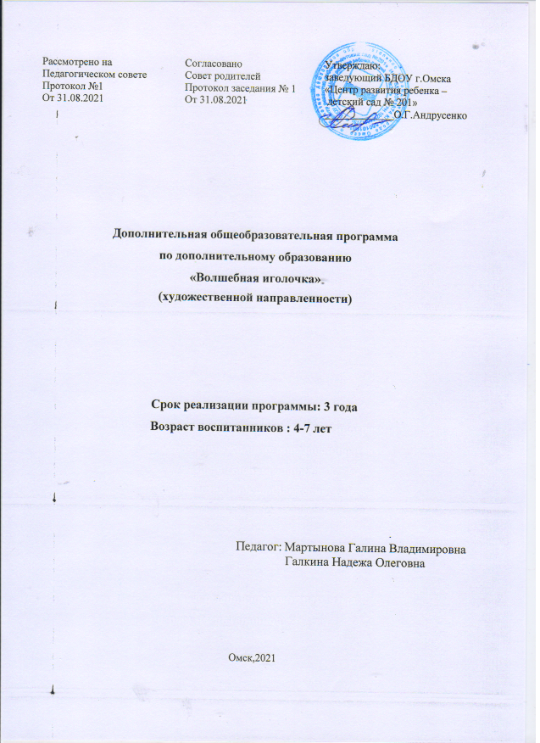
СОДЕРЖАНИЕ
1. | 1.Пояснительная записка
1.1 | Актуальность программы
1.2 | Педагогическая целесообразность программы
1.3 | Цель программы
1.4 | Задачи программы
1.5 | Срок реализации программы
1.6 | Формы и режим занятий
1.7 | Язык преподавания
1.8 | Форма обучения по программе
1.9 | Продолжительность занятий
1.10 | Региональный компонент
1.11 | Ожидаемые результаты и способы определения результативности программы
1.12 | Формы подведения итогов реализации программы
1 | Учебный план программы
2 | Календарно-тематический план программы
3 | Содержание программы
4 | Организационно-педагогические условия реализации программы
5 | Материально-техническое обеспечение программы
6 | Мониторинг образовательных результатов
7. | Методическое обеспечение программы
8. | Список литературы

Пояснительная записка
Дополнительная общеразвивающая программа «Волшебная иголочка» имеет художественную направленность и рассчитана на детей от 4 до 7 лет.
Актуальность программы
Приобщение детей к истокам русской народной культуры, нравственно-патриотическое воспитание приобрело большое значение в современном мире. Воспитание гражданина и патриота, знающего и любящего свою Родину - особенно актуальная сегодня задача. Именно поэтому родная культура, как отец и мать, должна стать неотъемлемой частью души ребенка, началом, порождающим личность. Вопрос о развитии интереса к творчеству приобретает все большую злободневность. В России накоплены огромные культурные ценности, мощный научный потенциал – результат сознаний, творческой деятельности людей. Насколько продвинется в будущем наше общество, каких вершин мы достигнем во всех областях науки, культуры и т.д. будет определяться запасом творческих возможностей подрастающего поколения.
Процесс познания духовного богатства своего народа и освоения народной культуры должен начинаться как можно раньше. Красота родной природы, особенности быта русского народа, его всесторонний талант, трудолюбие, оптимизм предстают перед детьми живо и непосредственно в произведениях народных мастеров. Народное искусство как проявление творчества народа близко по своей природе творчеству ребенка, его восприятию, понятно ему. Условность образа, красочность, декоративность, выраженность эмоционального настроя – эти качества народного декоративно-прикладного искусства присущи и творчеству детей.
Педагогическая целесообразность программы
Занятия вышивкой подразумевают развитие воображения, гибкого нестандартного мышления ребенка. Дети учатся выражать свои чувства и представления о мире различными способами, и одним из способов является вышивка. Умение вышивать складывается не только из чисто технического умения пользоваться иголкой, главное научить ребенка видеть в каждом предмете разные его стороны, уметь, отталкиваясь от отдельного признака предмета, явления природы, строить образ, свободно фантазировать, воплощать свои творческие возможности. Вышивка активизирует мыслительный процесс, так как требует раскрытия строения предметов и их взаимного пространственного расположения.
В процессе обучения выполнению ручным швом дети знакомятся с их назначением и применением, отрабатывают простейшие технологические приемы, развивают глазомер, мелкую моторику рук, привыкают к аккуратности и усидчивости.
Работа с иглой способствует развитию сенсомоторики - согласованности в работе глаз и рук, совершенствованию координации движения, гибкости, точности выполнения действий. Все это важно для подготовки руки ребенка к письму, к учебной деятельности в школе.
Цель программы:
- развитие творческой личности ребенка через народное декоративно-прикладное искусство – вышивку.
Задачи программы для детей 4 – 5 лет:
- познакомить детей с новым видом народного декоративно - прикладного искусства – вышивкой;
- познакомить детей с материалами, инструментами для вышивания и правилами безопасной работы с ними;
- освоить с детьми технику вышивания простейших швов «вперед иголку», «назад иголку» или «строчка» на картоне;
- развивать творческую активность, фантазию, мелкую моторику рук;
- формировать положительное эмоциональное восприятие окружающего мира;
- воспитывать художественный вкус, интерес к ручному труду.
Задачи программы для детей 5 – 6 лет:
- развивать у детей интерес к народному декоративно-прикладному искусству-вышивке;
- продолжать знакомить детей с произведениями, предметами декоративно-прикладного искусства;
- закреплять у детей умение вышивать швом «строчка» на картоне;
- познакомить детей с основными приемами вышивки на ткани (подготовка ткани, вдевание нитки в иглу, закрепление нити на ткани);
- освоить технику вышивания швом «строчка» на ткани;
- формировать навыки самостоятельной творческой деятельности;
- воспитывать эмоционально - эстетические чувства и умения видеть прекрасное в окружающей жизни.
Задачи программы для детей 6 – 7 лет:
- совершенствовать у детей устойчивый интерес и желание заниматься народным декоративно-прикладным искусством – вышивкой;
- познакомить детей с новыми видами швов: «тамбурный» или «цепочка», «козлик», «гладь», «крестик» и техникой их выполнения;
- развивать умение создавать нарядные, условные, стилизованные образы, украшать предметы с помощью растительных орнаментов и узоров, использовать цвета, характерные для вышивки;
- воспитывать у детей эстетическое, бережное отношение к предметам и явлениям окружающего мира, обращая внимание на его многоцветие, развивать умение замечать прекрасное, созданное руками человека.
Поставленные задачи реализуются через практическую деятельность детей при наличии следующих условий - для более успешного усвоения материала используются наглядные пособия: технические разработки швов, образцы вышивок в различной технике, готовые изделия.
Срок реализации дополнительной общеразвивающей программы - 3 года. Первый год обучения для детей 4-5 лет, второй год обучения для детей 5-6 лет, третий год обучения для детей 6-7 лет.
Дополнительная общеразвивающая программа реализуется в течение всего календарного года, включая каникулярное время, и делится на учебный период с 1 сентября по 31 мая и летний период с 1 июня по 31 августа 2022года.
Формы и режим занятий: занятия предусматривают следующие формы работы: игры, теоретические и практические занятия, занятие - исследование, беседы, выставки.
Формируются группы по10-12 человек с учетом возраста воспитанников.
Форма проведения занятий: групповая.
Регулярность занятий: занятия проводятся один раз в неделю, в год – 48 часов. Итого за 3 года обучения всего 144 часа.
Язык преподавания – русский.
Форма обучения по программе - очная.
Продолжительность занятий: 20 минут – для детей 4-5 лет, 25 минут – для детей 5-6 лет, 30 минут – дети 6-7 лет.
Программа «Волшебная иголочка» предусматривает:
- построение программы с использованием различных видов русского фольклора: потешки, подвижные игры, загадки, пальчиковые игры, русские народные игры - используются педагогом на каждом занятии. Благодаря этому дети знакомятся с особенными чертами национального характера, его нравственными ценностями. Кроме этого в русском народном фольклоре особое место занимает уважительное отношение к труду, восхищение мастерством человеческих рук. Знакомя детей с поговорками, загадками, сказками русского народа, а также стихами и сказками русских писателей, педагог приобщает их к общечеловеческим и национальным ценностям, воспитывает уважение к своей Родине;
- приобщение ребенка к национальному культурному наследию: народным художественным промыслам, национально-культурным традициям. Большое место отводится в процессе обучения знакомству с различными праздниками, такими как Рождество, Святой Пасхи, Яблочного Спаса. В них сфокусированы накопленные веками наблюдения за поведением птиц, растений, погодными явлениями и многим другим. Кроме этого дети знакомятся с разными видами русской декоративной росписи, таких как дымковская и гжельская. Все это имеет национальную специфику и яркий национальный колорит. Это помогает детям с самого раннего возраста понять, что они - часть русского народа;
- создание в дошкольном учреждении развивающей среды, которая способствует развитию личности ребенка на основе народной культуры с опорой на краеведческий материал, позволяет удовлетворить потребности детей в познании окружающего мира, преобразовании его по законам «красоты и добра», включает в себя уголки по патриотическому воспитанию, по приобщению к русской национальной культуре.

Ожидаемые результаты и способы определения
результативности программы

В ходе работы кружка «Волшебная иголочка» предполагается овладение детьми определенными знаниями, умениями, навыками, выявление и осознание ребенком своих способностей, формирование общетрудовых и специальных умений, способов самоконтроля.
В результате освоения программы дети 4-5 лет овладеют элементарными трудовыми навыками и умениями при работе с иголкой, нитками, ножницами:
- выполняют правила безопасной работы с иголкой и ножницами;
- вдевают нитку в иголку;
- отрезают нитки ножницами;
- знакомы с видами ручных швов: «вперед иголку», «назад иголку», «строчка», «змейка» и применяют их в вышивке;
- переводят рисунок, узор на картон с помощью трафаретов;
- стараются бережно обращаться с инструментами и поддерживать порядок на рабочем месте.
В конце обучения дети 5-6 лет:
- выполняют правила безопасной работы с иголкой и ножницами;
- завязывают узелок на конце нитки;
- закрепляют ткань на пяльцах;
- знакомы с видами ручных швов: «вперед иголку», «назад иголку», «строчка», «змейка» и применяют их в вышивке;
- переводят рисунок, узор на картон, ткань с помощью трафаретов, копировальной бумаги;
- бережно обращаются с инструментами и поддерживают порядок на рабочем месте.
- получают удовольствие от выполненной работы.
В конце обучения дети 6-7 лет:
- выполняют правила безопасной работы с иголкой и ножницами;
- переводят рисунок, узор на бумагу, ткань через кальку, копировальную бумагу, целлофан, трафарет, «припорохом»;
- знают виды ручных швов: «вперед иголку», «назад иголку», «россыпь», «строчка», «змейка», а также новые виды швов – «стебельчатый»,«петельный», «гладь», «крестик» и применяют их в вышивке;
- делают бахрому на салфетке;
- планируют замысел, воплощают интересные идеи, фантазию в свою работу;
- используют свои умения и навыки в повседневной жизни детского сада и семьи (изготовление подарков, сувениров), проявляя свои индивидуальные творческие способности в вышивании.
У детей, занимающихся в кружке «Волшебная иголочка», развиваются такие качества, как усидчивость, внимание, ориентировка в пространстве, мелкая моторика, воля без которых невозможно выполнение ровных стежков в вышивке. Но самое главное, дети научаться ценить историю своей Родины, гордиться ее прошлым, делать будущее своими руками.
Работы по вышиванию привлекают детей своими результатами. Сколько радости получает ребенок от сделанной своими руками салфетки, закладки, картинки! Не меньшее удовольствие доставляет и изготовление подарков и сувениров для родителей, сотрудников детского сада и друзей. Ведь умелые руки и фантазия творят чудеса!

Формы подведения итогов реализации программы:

1 год обучения - проведение открытого занятия
2 год обучения - проведение выставки детских работ
3 год обучения -проведение выставки детских работ

Учебный план

№ | Тема |  |  |  |  | Количество  занятий | Общее  количество часов
Первый год обучения (4-5 лет)
Учебный период
1 | Диагностика умений и знаний детей. |  |  |  |  | 1 | 1
2 | Беседа по ознакомлению дошкольников с русским народным творчеством – вышивкой. |  |  |  |  | 1 | 1
3 | Правила безопасной работы при вышивке |  |  |  |  | 1 | 1
4 | Знакомство детей с нитками. |  |  |  |  | 1 | 1
5 | Знакомство детей с иголкой. |  |  |  |  | 1 | 1
6 | Ознакомление детей с простейшими видами ручных швов. |  |  |  |  | 1 | 1
7 | Обучение вышиванию на картоне швом «вперёд иголку» |  |  |  |  | 13 | 13
8 | Вышивание швом «назад иголку» или «строчка». Пришивания пуговицы с двумя отверстиями способом «в прокол». |  |  |  |  | 5 | 5
9 | Перевод рисунка на картон с помощью трафарета. |  |  |  |  | 1 | 1
10 | Вышивание швом «змейка» или «зигзаг». |  |  |  |  | 6 | 6
11 | Вышивание дымковских игрушек |  |  |  |  | 4 | 4
12 | Итоговое занятие «У нас в гостях у сказка» |  |  |  |  | 1 | 1
Летний период
14 | Вышивание насекомых |  |  |  |  | 4 | 4
15 | Вышивание цветов |  |  |  |  | 4 | 4
16 | Вышивание сказочного морского героя (по замыслу детей) |  |  |  |  | 4 | 4
 | Итого |  |  |  |  | 48 занятий | 48 часов
Второй год обучения (5-6 лет)
Учебный период
1 |  |  |  | Диагностика умений и знаний детей. Повторение правил техники безопасности |  | 1 | 1
2 |  |  |  | Цветовая гамма в вышивке. |  | 3 | 3
3 |  |  |  | Закрепление навыков вышивания швом «строчка» на картоне. Декорирование вышитого узора бусинками. |  | 11 | 11
4 |  |  |  | Ознакомление с пяльцами. |  | 1 | 1
5 |  |  |  | Ознакомление детей с переводом рисунка на ткань с помощью копировальной бумаги. |  | 1 | 1
6 |  |  |  | Обучение вышивания швом «строчка» на ткани. |  | 9 | 9
7 |  |  |  | Изготовление пасхальных салфеток. |  | 4 | 4
8 |  |  |  | Закрепление приобретенных навыков в вышивке. |  | 5 | 5
9 |  |  |  | Выставка детских работ. |  | 1 | 1
Летний период
11 |  |  |  | Вышивка на ткани.  Тема: «Животные» |  | 4 | 4
12 |  |  |  | Вышивка на ткани.  Тема: «Полевые цветы» |  | 4 | 4
13 |  |  |  | Вышивка на ткани по замыслу детей. |  | 4 | 4
 |  |  |  | Итого |  | 48 занятий | 48 часов
Третий год обучения (6-7 лет)
Учебный период
1 |  |  | Диагностика умений и знаний детей. |  |  | 1 | 1
2 |  |  | Экскурсия в русскую избу. |  |  | 1 | 1
3 |  |  | Закрепление различных способов перевода рисунка на ткань. |  |  | 1 | 1
4 |  |  | Вышивание «стебельчатым швом». |  |  | 5 | 5
5 |  |  | Шов «змейка» или «зигзаг» на ткани. |  |  | 1 | 1
6 |  |  | Обучение детей вышиванию швом «козлик». |  |  | 2 | 2
7 |  |  | Обучение детей вышиванию «тамбурным» швом. |  |  | 3 | 3
8 |  |  | Вышивание швом «гладь». |  |  | 7 | 7
9 |  |  | Знакомство детей с техникой выполнения, назначения и применения закрепляющих швов «петельный», «через край». |  |  | 4 | 4
10 |  |  | Обучение детей выполнению «узелков». |  |  | 3 | 3
11 |  |  | Вышивание швом «крестик» |  |  | 3 | 3
12 |  |  | Вышивание по замыслу детей |  |  | 4 | 4
13 |  |  | Выставка детских работ |  |  | 1 | 1
Летний период
14 |  | Вышивка декоративного полотенца для кухни в технике «крестик» |  |  | 4 |  |  | 4
15 |  | Вышивка салфетки по мотивам гжельской росписи |  |  | 4 |  |  | 4
16 |  | Итоговая творческая работа «Веселые узоры» |  |  | 4 |  |  | 4
Итого: |  |  |  |  |  | 48 занятий | 48 часов
Всего: |  |  |  |  |  | 144 занятий | 144 часов

Календарно - тематический план

месяц | № занятия | Название темы | Теория  (мин.) | Практика  (мин.)
1 год обучения (4-5 лет)
Сентябрь | 1 занятие | Дидактическая игра - знакомство «Клубочек». Диагностика умений и знаний детей. | 5 | 15
 | 2 занятие | Беседа по ознакомлению дошкольников с русским народным творчеством – вышивкой. «История моей вышивки». | 20 | -
 | 3 занятие | Правила безопасной работы при вышивке. Загадывание загадок. | 10 | 10
 | 4 занятие | Знакомство детей с нитками. «Куда спряталась радуга?». Пальчиковая гимнастика «Дружба». | 15 | 5
Октябрь | 1 занятие | Знакомство детей с иголкой. «Принцесса Иголочка в гостях у детей». Подвижная игра «Ниточка за иголочкой». | 15 | 5
 | 2 занятие | Ознакомление с простейшими видами ручных швов. Дидактическая игра «Какой предмет лишний?». | 10 | 10
 | 3 занятие | Обучение вышиванию на картоне швом «вперёд иголку». «Коврик для кошечки Мурки». Пальчиковая гимнастика «Котятки». | 5 | 15
 | 4 занятие | Вышивание на картоне швом «вперёд иголку»: «Гриб - Боровик».  Физминутка «Шёл гриб Боровик»». | 5 | 15
Ноябрь | 1-2 занятия | Вышивание на картоне швом «вперёд иголку»: «Яблочко для куклы Маши». Чтение стихотворения П. Мумина «Яблоко».Физминутка «Яблоко». | 5 | 35
 | 3-4 занятия | Вышивание на картоне швом «вперёд иголку»: «Подарок ко Дню матери». Пальчиковая игра «Привет, ладошка!». | 5 | 35
Декабрь | 1-2 занятия | Вышивание на картоне швом «вперёд иголку»: «Снежное облачко».«Зимние загадки» Ольга Красс. | 5 | 35
 | 3-4 занятия | Вышивание на картоне швом «вперёд иголку»: «Новогодние игрушки». | 10 | 30
Январь | 1-2 занятия | Вышивание на картоне швом «вперёд иголку»: «Ёлочка – зелёная иголочка». | 5 | 35
 | 3 занятие | «Ёлочка – зелёная иголочка». Пришивание бусинок способом «в прокол». | 5 | 15
 | 4 занятие | Вышивание на картоне швом «назад иголку» или «строчка». «Веселый снеговичок». Пальчиковая игра «Снежки – колобки». | 5 | 15
Февраль | 1 занятие | «Веселый снеговичок».Пришивания пуговицы с двумя отверстиями способом «в прокол». | 5 | 15
 | 2-3 занятия | Вышивание швом «строчка»: «Парусник». Пальчиковая игра «Лодочка». | 5 | 35
 | 4 занятие | Вышивание на картоне швом «назад иголку»: «Нежный подснежник для мамы». Пальчиковая гимнастика «Подснежник». | 5 | 15
Март | 1 занятие | Перевод рисунка на бумагу с помощью трафаретов. Игра малой подвижности «Круг - кружочек». | 10 | 10
 | 2 занятие | Вышивание швом «змейка» или «зигзаг». Пальчиковая игра «Волна». | 5 | 15
 | 3-4 занятие | Вышивание швом «змейка» или «зигзаг»: «Пасхальная композиция». Ирина Евдокимова «Праздник Пасхи». | 5 | 35
Апрель | 1 занятие | «Пасхальная композиция». Игра «Найди яйцо». | 5 | 15
 | 2-3 занятие | Вышивание швом «змейка» или «зигзаг»: «Золотая рыбка». Физминутка «Рыбки». | 5 | 35
 | 4 занятие | «Нарядная дымка». Упражнение «Доброе утро!» | 5 | 15
Май | 1-3 занятия | «Вышивание дымковских игрушек». Пальчиковая игра «У Антошки есть игрушки». | 15 | 45
 | 4 занятие | Итоговое занятие «У нас в гостях сказка». | 5 | 15
Июнь | 1-4 занятие | Вышивание насекомых. «Бабочки, стрекозки». Стихи, загадки о насекомых. Пальчиковая игра «Бабочка». | 20 | 60
Июль | 1-4 занятие | Вышивание цветов. «Чудо - цветы».  Стихи о лете. Игра с пальчиками «Клумба». Игра «Доскажи словечко». | 20 | 60
Август | 1-4 занятие | Вышивание сказочного морского героя (по замыслу детей). «На морском берегу». Миша Лунин "Девочка и камушек". | 20 | 60
2 год обучения (5-6 лет)
Сентябрь | 1 занятие | Диагностика умений и знаний детей. Правила безопасной работы с иглой. | 5 | 20
 | 2 занятие | Цветовая гамма в вышивке. Дидактическая игра «Холодные и тёплые тона». | 10 | 15
 | 3-4 занятия | «Чудо - овощи на картинке». Загадки об овощах и фруктах. Дидактическая игра «Подбери цвет и форму». | 10 | 40
Октябрь | 1 занятие | Закрепление вышивания швом «строчка» на картоне. Дидактическая игра «Что лишнее?». | 10 | 15
 | 2-3 занятие | Вышивание швом «строчка» на картоне: «Яблочный спас». «Яблочко наливное». Упражнение «Садовник». | 10 | 40
 | 4 занятие | Вышивание швом «строчка» на картоне: «Ёжик-грибник». Физминутка «Хитрый Ёж». | 5 | 45
Ноябрь | 1 занятие
 | 2-3 занятие | Вышивание швом «строчка» на картоне: «Подарок ко Дню матери». Пальчиковая игра «Привет, ладошка!». | 5 | 45
 | 4 занятие | Вышивание швом «строчка» на картоне: «Синичка на ветке». Пальчиковая игра «Десять птичек – стайка». | 15 | 60
Декабрь | 1-2 занятия
 | 3-4 занятия | Вышивание швом «строчка» на картоне символа приходящего года. Подвижная игра «Иголка, нитка, узелок». | 10 | 40
Январь | 1-2 занятие | Вышивание по контуру композиции «Рождественская свеча» швом «назад иголку». Дидактическая игра «Узнай по силуэту». | 10 | 40
 | 3 занятие | Декорирование вышитого узора бусинками. | 5 | 20
 | 4 занятие | Вышивание швом «строчка» на картоне: «Ангелочек». Стихотворение «Хранят нас ангелы от бед». | 10 | 40
Февраль | 1 занятие
 | 2-3 занятие | Упражнение в выполнении шва «строчка» точно по контуру рисунка. «Плывёт, плывёт кораблик». Малоподвижная игра «Круг - кружочек». | 10 | 40
 | 4 занятие | Ознакомление с пяльцами. Закрепление нитки на ткани без узелков. | 5 | 20
Март | 1 занятие | Ознакомление детей с переводом рисунка на ткань с помощью копировальной бумаги. Гимнастика для глаз «Метёлки». | 5 | 20
 | 2 занятие | «Аленький цветочек». Пальчиковая гимнастика «Алые цветы». | 5 | 20
 | 3 - 4 занятие | Изготовление пасхальных салфеток. Праздник святой Пасхи. Стихотворение «Воскресение Христово» Н. Горчакова. «Пасхальный зайка». Пальчиковая гимнастика «Иголка и напёрсток». | 10 | 40
Апрель | 1-2 занятия | Традиции русского народа. Салфетка «Пасхальный зайка». Пальчиковая гимнастика «Дружные ребятки». | 10 | 40
 | 3-4 занятия | Вышивание работы «Волшебный цветок». Пальчиковая игра «Цветок». | 10 | 40
Май | 1-3 занятия | Закрепление приобретённых навыков в вышивке: «Золотая рыбка».Пальчиковая игра «Рыбалка». Пальчиковая гимнастика «Дружба». | 15 | 60
 | 4 занятие | Выставка детских работ | 25 | 0
Июнь | 1-4 занятие | Вышивка на ткани. Тема: «Животные»: «Кошечка». Подвижная игра «Земля, вода, воздух». | 20 | 80
Июль | 1-4 занятие | Вышивка на ткани. Тема: «Полевые цветы». Пальчиковая игра «Венок». Дидактическая игра «Угадай, какой шов». | 20 | 80
Август | 1-4 занятие | Вышивка на ткани по замыслу детей: «Волшебная иголочка». Физминутка «Потрудились – отдохнем». | 20 | 80
3 год обучения (6-7 лет)
Сентябрь | 1 занятие | Диагностика умений и знаний детей. | 15 | 15
 | 2 занятие | Экскурсия в русскую избу. Дидактическая игра «Какой шов пропущен?» | 20 | 10
 | 3 занятие | Закрепление различных способов перевода рисунка на ткань. | 5 | 25
 | 4 занятие | Знакомство с новым видом шва: «стебельчатый». Вышивание работы «Русская матрешка». Физминутка «Матрешки». | 10 | 50
Октябрь | 1 занятие
 | 2 – 3 занятия | Вышивание стебельчатым швом «Грибочки на салфетке». Пальчиковая гимнастика по потешке «По грибы». | 10 | 50
 | 4 занятие | Вышивание «Грибочки на салфетке». Загадывание загадок про грибы. | 5 | 25
Ноябрь | 1 занятие | Знакомство с техникой выполнения шва «змейка» или «зигзаг» на ткани. Пальчиковая игра «Волна». | 5 | 25
 | 2-3 занятие | Знакомство с декоративным швом «козлик». Пальчиковая гимнастика «Домик». | 5 | 55
 | 4 занятие | Шов «цепочка» или «тамбурный». Пальчиковая гимнастика «Качалочка». | 10 | 20
Декабрь | 1-2 занятия | Вышивание салфетки «Гроздь рябины». Пальчиковая игра «Напёрсток». | 10 | 50
 | 3 занятие | Шов «гладь». Физминутка «По ягоды». | 10 | 20
 | 4 занятие | Вышивание швом «гладь»: «Символ приходящего года». Физминутка «Славная осанка». | 10 | 50
Январь | 1 занятие
 | 2-3 занятия | Вышивание швом «гладь»: «Рождественские святки». Подвижная игра «Пронеси свечу». | 10 | 50
 | 4 занятие | Вышивание швом «гладь»: «Зимующие птицы». Пальчиковая игра «Птичка». | 10 | 50
Февраль | 1 занятие
 | 2-3 занятия | Закрепляющие швы: «через край», «петельный». Пальчиковая гимнастика «Ну-ка, братцы, за работу!». | 10 | 50
 | 4 занятие | Вышивание работы «Алые паруса». Подвижная игра «Море волнуется». | 10 | 50
Март | 1 занятие
 | 2 занятие | Шов «узелки». Русская народная игра «Узелок». | 10 | 20
 | 3 - 4 занятие | «Вот расцвёл подснежник». Физминутка «Веснянка». «Весенние цветы». Подвижная игра «Поймай клубочек». | 10 | 50
Апрель | 1-3 занятия | Шов «крестик». «Вишенки». Пальчиковая гимнастика «Иголка и напёрсток». | 15 | 75
 | 4 занятие | Вышивание по замыслу детей. | 5 | 25
Май | 1-3 занятия | Вышивка по замыслу детей на тему: «Насекомые». «Песенка пчелы». Физминутка «Дети по лесу гуляли». | 5 | 75
 | 4 занятие | Выставка детских работ. | 30 | 0
Июнь | 1-4 занятие | Вышивка декоративного полотенца для кухни». Пальчиковая гимнастика «Что принёс нам почтальон?» | 25 | 95
Июль | 1-4 занятие | Вышивка салфеток по мотивам гжельской росписи: «Сине-белое чудо в вышивке». Подвижная игра «иголка, нитка, узелок». | 25 | 95
Август | 1-4 занятие | Итоговая творческая работа  «Волшебные узоры». | 25 | 95

СОДЕРЖАНИЕ ПРОГРАММЫ

1 год обучения (4-5 лет)
Тема: Дидактическая игра - знакомство «Клубочек». Диагностика умений и знаний детей.
Цель: Знакомство с детьми. Выявить знания о народном декоративно-прикладном искусстве – народные игрушки, декоративная роспись, народные костюмы, вышивка.
Материалы и инструменты: Клубок ниток, народные игрушки, декоративная роспись, вышивка.

Тема: Беседа по ознакомлению дошкольников с русским народным творчеством – вышивкой. «История моей вышивки».
Цель: Заинтересовать детей новым видом народного декоративно-прикладного искусства – вышивкой. Познакомить детейс историей народной вышивки, историей вышивки в семье педагога. Вызвать желание научиться вышивать, любоваться готовыми изделиями.
Материалы и инструменты: Выставка готовых изделий, изготовленных детьми детского сада, изделия, изготовленные педагогом и членами его семьи. Фотографии, книги о вышивке, готовые вышитые изделия (подушечки, картины, салфетки, скатерти, рушники).

Тема: Правила безопасной работы при вышивке. Загадывание загадок.
Цель: Познакомить детей с материалами, инструментами и их назначением для вышивания; с правилами безопасной работы с инструментамии их соблюдение; развивать логическое мышление при отгадывании загадок.
Материалы и инструменты:ножницы с закругленными концами, иголки, нитки, пяльцы, наперсток, альбом с загадками.

Тема: Знакомство детей с нитками: «Куда спряталась радуга?». Пальчиковая гимнастика «Дружба».
Цель: Познакомить детей с нитками, их видами (мулине, ирис, шерстяная пряжа, хлопчатобумажные катушечные, шелковые нити), с хранением ниток (заплетать в косички, наматывать их на шпули, в клубки и т.д.). Осваивать приемы вдевания нитки в иголку.
Материалы и инструменты: Разные виды ниток, иголки, шпули.
Тема: Знакомство детей с иголкой. «Принцесса Иголочка в гостях у детей». Подвижная игра «Ниточка за иголочкой».
Цель: Познакомить детей с «Принцессой Иголочкой»: рассмотреть её, рассказать об использовании иголки в вышивке, провести беседу по произведению «Сказка о принцессе Иголочке».
Материалы и инструменты: Книга «Сказка о принцессе Иголочке», Игла Принцесса, набор игл для вышивания.

Тема: Ознакомление с простейшими видами ручных швов. Дидактическая игра «Какой предмет лишний?».
Цель: Вызвать интерес у детей к вышивке через рассматривание альбома «Учись вышивать» с видами ручных швов («вперед иголку», «назад иголку», «россыпь», «строчка», стебельчатый, петельный, гладь, крестик). Развивать зрительную память, внимание.
Материалы и инструменты: Альбом «Учись вышивать», готовые вышитые изделия, дидактическая игра «Какой предмет лишний?».

Тема: Обучение вышиванию на картоне швом «вперёд иголку». «Коврик для кошечки Мурки». Пальчиковая гимнастика «Котятки».
Цель: Познакомить с техникой вышивания шва «вперед иголку»; учить делать первые шаги в мире искусства, распределять стежки на картоне равномерно. Повторять правила техники безопасности при работе с иголкой. Обучать самостоятельным действиям с иголкой, ниткой.
Материалы и инструменты: Белый картон 15х20см с аппликацией кошки по количеству детей, игрушка кошка Мурка, иголки, нитки шерстяные.

Тема: Вышивание на картоне швом «вперёд иголку»: «Гриб - Боровик».
Физминутка «Шёл гриб Боровик».
Цель: Совершенствовать приёмы выполнения стежков при вышивании работы «Гриб – Боровик». Развивать координацию движения, умение равномерно распределять стежки на картоне.
Материалы и инструменты: Белый картон 15х20см с контуром гриба по количеству детей, иголки, шерстяные нитки.

Тема: Вышивание на картоне швом «вперёд иголку»: «Яблочко для куклы Маши». Чтение стихотворения П. Мумина «Яблоко». Физминутка «Яблоко».
Цель: Совершенствовать технику вышивания на картоне швом «вперёд иголку» по кругу при выполнении работы «Яблочко для куклы Маши». Развивать глазомер.
Воспитывать интерес к вышивке.
Материалы и инструменты: Белый картон 15х20см с контуром яблочка по количеству детей, иголки, шерстяные нитки, цветные карандаши.

Тема: Вышивание на картоне швом «вперёд иголку»: «Подарок ко Дню матери». Пальчиковая игра «Привет, ладошка!».
Цель: Совершенствовать технику вышивания по контуру швом «вперёд иголку» через создание игровой ситуации «У мамы – праздник» и выполнение работы «Подарок ко Дню матери». Оказание индивидуальной поддержки каждому ребенку. Воспитывать любовь и уважение к матери.
Материалы и инструменты: Трафареты «Цветы», белый картон 15х20см по количеству детей, иголки, шерстяные нитки, фломастеры.

Тема: Вышивание на картоне швом «вперёд иголку»: «Снежное облачко». «Зимние загадки».
Цель: Познакомить детей с приемом вышивания двойным швом «вперёд иголку», выполняя сначала стежки нитками одного цвета, затем между ними нитками другого цвета (по выбору детей). Закрепить правила безопасной работы в вышивке. Развивать фантазию, логическое мышление в процессе загадывания загадок.
Материалы и инструменты: Белый картон 15х20см с контуром облачка по количеству детей, иголки, нитки мулине.

Тема: Вышивание на картоне швом «вперёд иголку»: «Новогодние игрушки».
Цель: Закрепить прием вышивания двойным швом «вперёд иголку» новогодних игрушек. Чтение «Новогоднего хоровода» Ирины Гуриной, развитие координации действия рук и глаз.
Материалы и инструменты: Белый картон 15х20см по количеству детей, иголки, шерстяные нитки, ножницы. Книжка Ирины Гуриной «Новогодний хоровод».

Тема: Вышивание на картоне швом «вперёд иголку»: «Ёлочка – зелёная иголочка».
Цель: Закрепить прием вышивания двойным швом «вперёд иголку» в работе «Ёлочка – зелёная иголочка». Развивать эстетическое восприятие. Воспитать любовь и бережное отношение к природе.
Материалы и инструменты: Папки, трафареты ёлочек, картон, цветные карандаши, нитки, иголки.

Тема: Вышивание швом «назад иголку» или «строчка»: «Веселый снеговичок». Пальчиковая игра «Снежки – колобки».
Цель: Познакомить детей с новым видом шва «назад иголку» или «строчка». Передать образ снеговичка в вышивке, учитывая форму и цвет. Рассмотреть модели шва в альбоме «Учись вышивать».
Материалы и инструменты: Белый картон 15х20см с контуром снеговичка по количеству детей, ножницы, иголки, шерстяные нитки. Альбом «Учись вышивать».

Тема: Завершение работы «Веселый снеговичок». Пришивание пуговицы с двумя отверстиями способом «в прокол».
Цель: Научить детей пришивать пуговицы с двумя отверстиями способом «в прокол». Закрепить правила безопасной работы с иголкой. Продолжать работу над развитием интереса к вышивке.
Материалы и инструменты: Вышитые снеговики, разноцветные пуговицы с двумя отверстиями, иголки, нитки мулине, ножницы.

Тема: Вышивание швом «строчка»: «Парусник». Пальчиковая игра «Лодочка».
Цель: Упражнять в выполнении шва «строчка» точно по контуру рисунка, соблюдая технику безопасности. Развивать чувства цвета, эстетического восприятия. Воспитывать внимание и любовь к папе, желание подготовить для него подарок.
Материалы и инструменты: Разноцветный картон 15х20см с контуром кораблика по количеству детей, иголки, нитки мулине, ножницы.

Тема: Вышивание на картоне швом «назад иголку»: «Нежный подснежник для мамы». Пальчиковая гимнастика «Подснежник».
Цель: Научить детей вышиванию цветочка, используя шов «назад иголку». Закрепить правила безопасной работы на ткани. Развивать представления о красоте. Продолжать накопление сенсорно-моторного опыта при работе с иголкой, нитками. Воспитывать бережное отношение к природе.
Материалы и инструменты: Белый картон 15х20см с контуром подснежника по количеству детей, иголки, ножницы, нитки мулине.

Тема: Завершение работы «Нежный подснежник для мамы». Стихотворение З. Александровой «Подснежник».
Цель: Упражнять в вышивании шва «назад иголку». Развивать глазомер, усидчивость. Воспитывать любовь к мамочке.
Материалы и инструменты: Белый картон 15х20см с контуром подснежника по количеству детей, иголки, шерстяные нитки, ножницы.

Тема: Перевод рисунка на бумагу с помощью трафарета. Игра малой подвижности «Круг - кружочек».
Цель: Познакомить детей с переводом рисунка на бумагу с помощью трафарета. Формировать навыки перевода рисунка. Развивать творческие способности, внимание, ориентировку в пространстве.
Материалы и инструменты: Листы бумаги с рисунками, трафареты, простые карандаши, разноцветный картон.

Тема: Вышивание швом «змейка» или «зигзаг». Пальчиковая игра «Волна».
Цель: Познакомить детей с техникой выполнения шва «змейка» или «зигзаг».
Развивать интерес к предметам быта, испытывая радость от их яркости, нарядности. Закреплять умение вдевать нитку в иголку.
Материалы и инструменты: Альбом «Учись вышивать», кукольная одежда с вышитым «змейкой» орнаментом, полоски картона 5х20см по количеству детей, иголки, нитки мулине, ножницы.

Тема: Вышивание швом «змейка» или «зигзаг»: «Пасхальная композиция». Ирина Евдокимова «Праздник Пасхи». Игра «Найди яйцо».
Цель: Развивать у детей представление о культурных традициях русского народа, праздника Пасхи, умение создавать оригинальные способы украшения пасхальных яиц, используя шов «змейка». Чтение стихотворения Ирины Евдокимовой «Праздник Пасхи».
Материалы и инструменты: Пасхальные открытки, веточки, украшенные
пасхальными яйцами – писанками, трафареты яиц из цветного картона по количеству детей, ножницы, иголки, нитки шерстяные.

Тема: Вышивание швом «змейка» или «зигзаг». «Золотая рыбка». Физминутка «Рыбки».
Цель: Формировать умение делать стежки «строчка», «змейка». Обогащать знаниями о цветовой гамме. Развивать способность оформлять изделие.
Материалы и инструменты: Белый картон 15х20см с контуром рыбки по количеству детей, иголки, шерстяные нитки, ножницы.

Тема: Знакомство с росписью «Нарядная дымка». Упражнение «Доброе утро!»
Цель: Развивать творческие способности каждого ребенка: вкус, чувство цвета, выбор художественного образа. Расширять представления о народной игрушке. Закрепить перевод рисунка на картон. Воспитывать уважительное отношение к народным мастерам.
Материалы и инструменты: Выставка дымковских игрушек, альбом «Дымковская роспись», книжки о дымке, шаблоны из картона: уточки, петушки, лошадки, козлики, собачки, ножницы, копировальная бумага, простые карандаши.

Тема: Вышивание дымковских игрушек. Пальчиковая игра «У Антошки есть игрушки».
Цель: Формировать умения различать, называть и выбирать определенный вид шва для вышивания. Совершенствовать навыки и умения декоративного творчества, работы с иголкой и нитками, соблюдая осторожность, аккуратность в работе.
Материалы и инструменты: Картон 15х20см с контуром дымковских игрушек по количеству детей, иголки, шерстяные нитки, ножницы.

Тема: Итоговое занятие «У нас в гостях Сказка».
Цель: Формировать устойчивый интерес к декоративно-прикладному искусству – вышивке; совершенствовать технологические приёмы и способы вышивания цветов разными декоративными швами; закреплять правила техники безопасности.
Материалы и инструменты: Игрушка Петрушка, искусственные цветы, бабочки, иголки, нитки мулине, магнитофон, аудиозапись «Прогулка в лесу».

Тема: Вышивание насекомых. «Бабочки, стрекозки». Стихи, загадки о насекомых. Пальчиковая игра «Бабочка».
Цель: Расширить знания детей о мире насекомых. Развивать наблюдательность, интерес к живой природе; активизировать словарь, используя в речи названия насекомых. Закрепить освоенные детьми навыки и умения в вышивке швом «строчка», развивать возможности творчески применить их в вышивке.
Материалы и инструменты: Картинки с изображением бабочки, стрекозы, кузнечика, божьей коровки; белый картон, простые карандаши, иголки, шерстяные нитки, ножницы.

Тема: Вышивание цветов. «Чудо - цветы».Стихи о лете. Игра с пальчиками «Клумба». Игра «Доскажи словечко».
Цель: Обогатить опыт детей в работе с иголкой и ниткой. Совершенствовать технику вышивания швами «вперёд иголку», «назад иголку», «змейка», передавая образ цветка. Развивать воображение, фантазию, мелкую моторику рук. Воспитывать чувство красоты.
Материалы и инструменты Картинки с изображением полевых и садовых цветов, белый картон, простые карандаши, иголки, шерстяные нитки, ножницы.

Тема: Вышивание сказочного морского героя (по замыслу детей). «На морском берегу». Миша Лунин «Девочка и камушек».
Цель: Закрепить полученные навыки и умения в процессе вышивания сказочного морского героя, придуманного самим ребёнком. Развивать фантазию, память, художественный вкус в ходе проведения беседы о море и чтения морской сказки «Девочка и камушек» М. Лунина.
Материалы и инструменты: «Морские сказки» Миши Лунина, белый картон, простые карандаши, иголки, шерстяные нитки, ножницы, аудиозапись «Шум моря».

2 год обучения (5-6 лет)

Тема: Диагностика умений и знаний детей. Правила безопасной работы с иглой.
Цель: Выявить знания детей о народном декоративно-прикладном искусстве – народные игрушки, декоративная роспись, народные костюмы, вышивка. Закрепить правила безопасной работы с иглой (каждый инструмент, материал имеет своё место; нельзя вкалывать иглу в одежду, а только в игольницу; иголка всегда должна быть с ниткой; не следует откусывать нитку; передавать иголку тупым концом вперёд.)
Материалы и инструменты: Выставка народных игрушек, альбомы с декоративной росписью, народные костюмы, вышивка.

Тема: Цветовая гамма в вышивке. Дидактическая игра «Холодные и тёплые тона».
Цель: Познакомить детей с некоторыми правилами цветовой грамоты («тёплые» и «холодные» цвета). Учить замечать сочетание цветов, расположение элементов узора. Формировать умение радоваться гармонией цветовых сочетаний.
Материалы и инструменты Изображение радуги, цветового шестисекторного круга, вышитые изделия, дидактическая игра «Холодные и тёплые тона».

Тема: «Чудо - овощи на картинке». Загадки об овощах и фруктах. Дидактическая игра «Подбери цвет и форму».
Цель: Расширить представление детей об окружающем мире, умение внимательно вглядываться в окружающие предметы. Освоить технику вышивания ручными швами. Упражняться в определении основных и составных цветов.
Материалы и инструменты Белый картон 15х20см по количеству детей, иголки, шерстяные нитки, ножницы, дидактическая игра «Подбери цвет и форму».

Тема: Закрепление навыков вышивания швом «строчка» на картоне. Дидактическая игра «Что лишнее?».
Цель: Закрепить навыки вышивания швом «строчка» на картоне. Развивать координацию действий рук и глаз. Обогащать представления о художественной деятельности.
Материалы и инструменты Белый картон 15х20см по количеству детей, иголки, шерстяные нитки, ножницы, дидактическая игра «Что лишнее?».

Тема: Вышивание швом «строчка» на картоне:«Яблочный спас». «Яблочко наливное». Упражнение «Садовник».
Цель: Познакомить детей с народным праздником «Яблочный спас». Формировать технические умения и навыки вышивки, эстетического вкуса.
Материалы и инструменты: Белый картон 15х20 см по количеству детей, иголки, шерстяные нитки, ножницы.

Тема: Вышивание швом «строчка» на картоне:«Ёжик-грибник». Физминутка «Хитрый Ёж».
Цель: Закрепить правила безопасной работы с иголкой. Формировать умения различать, называть и выбирать определённый вид шва для вышивания. Развивать желание заниматься вышивкой.
Материалы и инструменты Белый картон 15х20см, трафареты с ёжиками, простые карандаши по количеству детей, иголки, нитки мулине.

Тема: Вышивание швом «строчка» на картоне: Подарок ко Дню матери. Пальчиковая игра «Привет, ладошка!».
Цель: Создать игровую ситуацию «У мамы - праздник». Закрепить навыки вышивания по контуру швом «строчка». Оказать индивидуальную поддержку каждому ребёнку. Воспитывать любовь и уважение к матери.
Материалы и инструменты: Трафареты «Цветы», белый картон 15х20см по количеству детей, иголки, нитки шерстяные, фломастеры.

Тема: Вышивание швом «строчка» на картоне:«Синичка на ветке». Пальчиковая игра «Десять птичек – стайка».
Цель: Подводить детей к созданию выразительного образа при изображении птиц, используя нитки соответствующего цвета. Развивать глазомер. Воспитывать чувства удовлетворения от выполненной работы.
Материалы и инструменты Картинки с зимующими птицами, простые карандаши по количеству детей, магнитофон, аудиозапись «Голоса птиц».

Тема: Вышивание швом «строчка» на картоне символа приходящего года. Подвижная игра «Иголка, нитка, узелок».
Цель: Развивать умение передавать в вышивке образ символа приходящего года. Совершенствовать технические умения и навыки работы иголкой. Формировать эстетический вкус при ознакомлении с окружающим миром.
Материалы и инструменты: белый картон 15х20 см, трафареты, простые карандаши по количеству детей, иголки, нитки мулине.

Тема: Завершение работы по вышивке символа приходящего года. Дидактическая игра «Узнай по силуэту».
Цель: Чтение стихов о зиме. Упражнение в применении освоенной техники вышивки. Закреплять умение самостоятельно выбирать материал для работы.
Материалы и инструменты: белый картон 15х20 см с контуром животного по количеству детей, иголки, ножницы, шерстяные нитки, дидактическая игра «Узнай по силуэту».
Тема: Вышивание по контуру композиции «Рождественская свеча» швом «назад иголку» или «строчка».
Цель: Закрепить технику вышивания по контуру в композиции «Рождественская свеча» швом «назад иголку». Стимулировать познавательную активность в беседе «Празднование Рождества Христова».
Материалы и инструменты: рождественские открытки, картон 15х20см с изображением композиции «Рождественская свеча» по количеству детей, иголки, шерстяные нитки, катушечные.

Тема: Декорирование вышитого узора бусинками.
Цель: Закреплять навыки работы с иголкой и ниткой. Побуждать детей к творческой активности, комбинированию (дополнение элементами – бусинками). Развивать воображение.
Материалы и инструменты: вышитая композиция «Рождественская свеча», бусинки, иголки, нитки, разноцветные бусинки, ножницы.

Тема: Вышивание швом «строчка» на картоне: «Ангелочек». Стихотворение «Хранят нас ангелы от бед».
Цель: Совершенствовать навыки вышивания швом «строчка» на картоне. Вызвать желание рассматривать работы, говорить о них, радоваться красивым изображениям. Воспитывать любовь к матери.
Материалы и инструменты: шерстяные нитки для вышивки голубого цвета, белый картон с контуром ангелочка, иголки, ножницы.

Тема: Упражнение в выполнении шва «строчка» точно по контуру рисунка. «Плывёт, плывёт кораблик». Малоподвижная игра «Круг - кружочек».
Цель: Закрепить выполнение шва «строчка» точно по контуру рисунка, соблюдая технику безопасности. Развивать чувства цвета, эстетического восприятия. Воспитывать внимание и любовь к папе, желание подготовить для него подарок.
Материалы и инструменты: разноцветный картон 15х20см с контуром кораблика по количеству детей, иголки, нитки шерстяные.

Тема: Ознакомление с пяльцами. Закрепление нитки на ткани без узелков.
Цель: Познакомить детей с пяльцами, как правильно заправлять ткань в пяльцы. Научить закреплению нити, придерживаясь определенных правил: не делать на нитке узелка, тщательно прятать концы под стежками узора, закреплять нить несколькими стежками и т. д. Продолжить знакомство детей с народным декоративно-прикладным искусством – вышивкой.
Материалы и инструменты Лоскутки ткани по количеству детей, пяльцы, иголки, нитки мулине.

Тема: Ознакомление детей с переводом рисунка на ткань с помощью копировальной бумаги. Гимнастика для глаз «Метелки».
Цель: Познакомить детей с переводом рисунка на ткань с помощью копировальной бумаги. Закрепить правила безопасности в вышивке. Развивать творческое воображение, мелкую моторику рук.
Материалы и инструменты: альбом «Учись вышивать», пяльцы, лоскутки ткани, булавки, копировальная бумага, иголки, нитки мулине, простые карандаши по количеству детей.

Тема: Обучение вышивания цветочка, используя шов «строчку»: «Аленький цветочек». Пальчиковая игра «Цветок».
Цель: Закрепить умения составлять узор на овале, заполняя середину. Показать способ вышивания цветка, используя шов «строчку». Развивать представления о красоте.
Материалы и инструменты: ткань синего цвета овальной формы по количеству детей, пяльцы, трафареты с цветами, простые и цветные карандаши, иголки, нитки мулине.

Тема: Завершение работы «Аленький цветочек». Пальчиковая гимнастика «Алые цветы».
Цель: Завершить композицию «Аленький цветочек». Продолжать накапливать сенсорно-моторный опыт у детей при работе с иголкой, нитками. Воспитывать любовь к маме.
Материалы и инструменты: ткань синего цвета овальной формы по количеству детей, пяльцы, иголки, нитки мулине.

Тема: Изготовление пасхальной салфетки «Пасхальный зайка». Праздник святой Пасхи. Стихотворение «Воскресение Христово» Н. Горчакова. Пальчиковая гимнастика «Иголка и напёрсток».
Цель: Развивать умение подбирать цвета ниток для вышивания одежды зайки на салфетке швом «строчка». Воспитывать аккуратность, терпение. Упражнять в практическом применении освоенной техники народной вышивки.
Материалы и инструменты: пасхальные открытки, круглые салфетки с изображением пасхального зайки, пяльцы, иголки, шерстяные нитки, ножницы.

Тема: Завершение салфетка «Пасхальный зайка». Пальчиковая гимнастика «Дружные ребятки».
Цель: Завершить вышивание салфетки «Пасхальный зайка». Развивать творческие способности ребёнка, самостоятельность. Активизировать познавательную деятельность детей в ходе беседы о традициях русского народа.
Материалы и инструменты: круглые салфетки с изображением пасхального зайки, иголки, пяльцы, шерстяные нитки, ножницы.

Тема: Вышивание работы «Волшебный цветок». Пальчиковая игра «Цветок».
Цель: Отрабатывать технические навыки вышивания швом «строчка». Развивать творческое мышление, фантазию детей.
Материалы и инструменты: альбом «Цветы», ткань желтого цвета, пяльцы, иголки, нитки шерстяные, ножницы.

Тема: Закрепление приобретённых навыков в вышивке: «Золотая рыбка». Пальчиковая игра «Рыбалка». Пальчиковая гимнастика «Дружба».
Цель: Совершенствовать умения вышивания швом «строчка» на ткани. Воспитывать отзывчивость на красоту вышивки, желание доводить начатое дело до конца.
Материалы и инструменты: ткань белого цвета 40х40см, пяльцы, иголки, нитки шерстяные, ножницы.

Тема: Выставка детских работ.
Цель: Создать условия для формирования отношения к народному декоративно-прикладному искусству – вышивке. Показать творческие возможности дошкольников.
Материалы и инструменты: Детские работы.

Тема: Вышивка на ткани. Тема: «Животные»: «Кошечка». Подвижная игра «Земля, вода, воздух».
Цель: Закрепить вышивание на салфетке швом «строчка». Развивать умения выделять красоту цветосочетаний. Совершенствовать навыки работы с ножницами, иголкой. Закрепить познавательный интерес и любовь к природе.
Материалы и инструменты: Салфетки 40х40см, пяльцы, иголки, нитки шерстяные, ножницы.

Тема: Вышивка на ткани. Тема: «Полевые цветы». Пальчиковая игра «Венок». Дидактическая игра «Угадай, какой шов».
Цель: Совершенствовать технику вышивания швами «вперёд иголку», «строчка», «змейка». Развивать умения передавать форму, строение цветка и его частей, умение составлять композицию узора, передавать колорит цветов. Закрепить знания о характерных признаках лета. Воспитывать стремление к активной деятельности и творчеству.
Материалы и инструменты: Карточки «Полевые цветы»,цветные лоскутки ткани, простые карандаши, пяльцы, иголки, нитки шерстяные, ножницы.

Тема: Вышивка на ткани по замыслу детей: «Волшебная иголочка». Физминутка «Потрудились – отдохнем».
Цель: Развивать умение творить, выдумывать, фантазировать. Закрепить устойчивый интерес к народному декоративно-прикладному искусству – вышивке. Способствовать развитию личности ребёнка.
Материалы и инструменты: Салфетки 40х40 см, пяльцы, иголки, нитки, ножницы, простые карандаши.

3 год обучения (6-7 лет)

Тема: Диагностика умений и знаний детей.
Цель: Выявить приобретённые знания о народном декоративно-прикладном искусстве – народные игрушки, декоративная роспись, народные костюмы, вышивка. Формировать устойчивый интерес к вышивке.
Материалы и инструменты: Альбом «Учись вышивать», салфетки, пяльцы, иголки, шерстяные нитки, ножницы.

Тема: Экскурсия в русскую избу. Дидактическая игра «Какой шов пропущен?»
Цель: Закрепить устойчивый интерес к народному декоративно-прикладному искусству, через народные игрушки, декоративную роспись, народные костюмы, вышивку. Развивать у детей эмоциональную отзывчивость при восприятии произведений народного декоративно-прикладного искусства. Обращать внимание на выразительные средства в народной вышивке (цветосочетание, элементы узора, композиция, изысканность линий). Воспитывать бережное отношение к предметам.
Материалы и инструменты: Вышитые изделия (подушечки, рушники, скатерти, салфетки, рубашки), магнитофон, записи русских народных песен.

Тема: Закрепить разные способы перевода рисунка на ткань.
Цель: Рассказать и показать детям способы перевода рисунка на ткань с помощью компрессной бумаги, кальки. Закреплять интерес к вышивке. Развивать зрительную память, внимание.
Материалы и инструменты: Трафареты, компрессная бумага, калька, белая бумага, простые карандаши по количеству детей, салфетки 40х40см.

Тема: Знакомство с новым видом шва: «стебельчатый». Вышивание работы «Русская матрешка». Физминутка «Матрешки».
Цель: Познакомить детей с новым видом шва –«стебельчатым» и техникой его выполнения. Показать характерные особенности семеновской матрешки. Воспитывать детей на народных традициях, эстетическом отношении к явлениям окружающего мира.
Материалы и инструменты: Альбом «Учись вышивать», семеновские матрешки, салфетки, пяльцы, иголки, шерстяные нитки, ножницы, трафареты с матрешкой.

Тема: Вышивание стебельчатым швом «Грибочки на салфетке». Пальчиковая гимнастика по потешке «По грибы». Загадывание загадок про грибы.
Цель: Продолжать развивать интерес и желание заниматься вышивкой: вышивание грибочков на салфетке. Закрепить правила техники безопасности при работе с иглой, ножницами. Воспитывать усидчивость при выполнении работы. Продолжать знакомство детей с русским народным творчеством – потешкой, загадками. Развивать мелкую моторику рук. Развивать логическое мышление при отгадывании загадок.
Материалы и инструменты: Белые салфетки, простые карандаши, трафареты, пяльцы, иголки, нитки, ножницы. Загадки.

Тема: Знакомство с техникой выполнения шва «змейка» или «зигзаг» на ткани. Пальчиковая игра «Волна».
Цель: Познакомить детей с техникой выполнения шва «змейка» или «зигзаг» на ткани. Закреплять знания о цветовой гамме. Развивать интерес к предметам быта, испытывая радость от их яркости и нарядности.
Материалы и инструменты: Альбом «Учись вышивать», кукольная одежда с вышитым «змейкой» орнаментом, салфетки 40х40см.

Тема: Знакомство с декоративным швом «козлик». Пальчиковая гимнастика «Домик».
Цель: Познакомить детей с декоративным швом «козлик» и техникой его выполнения. Продолжать развивать устойчивый интерес к вышивке, эмоционально – эстетические чувства, вкусы.
Материалы и инструменты: Альбом «Ручные швы», салфетки, пяльцы, шерстяные нитки и нитки мулине, иголки, кукольная одежда.

Тема: Шов «цепочка» или «тамбурный». Пальчиковая гимнастика «Качалочка».
Цель: Продолжать знакомить детей с новым видом декоративных швов, показать технику вышивания «тамбурным» швом. Развивать декоративное творчество детей на основе усвоения народного искусства. Продолжать формирование навыков работы с иголкой, соблюдая осторожность.
Материалы и инструменты: Альбом «Учись вышивать» с образцами ручных швов, салфетки однотонных тонов, иголки, нитки, пяльцы.

Тема: Вышивание салфетки «Гроздь рябины». Пальчиковая игра «Напёрсток».
Цель: Закреплять и развивать интерес к народному декоративно-прикладному искусству с включением элементов народной вышивки. Познакомить детей с понятием соответствия узоров размеру и форме украшаемой поверхности. Развивать творческие способности каждого ребёнка.
Материалы и инструменты: Салфетки, пяльцы, иголки, шерстяные нитки, ножницы.

Тема: Шов «Гладь». Физминутка «По ягоды».
Цель: Познакомить детей с техникой шва «гладь» - вышивкой прямыми и косыми стежками, плотно уложенными один к другому. Закрепить умение создавать узор из растительных элементов (ягод, листочков). Развивать мелкую моторику рук. Воспитывать трудолюбие.
Материалы и инструменты: Однотонная ткань разных цветов, пяльцы, иголки, шерстяные нитки, ножницы.

Тема: Вышивание швом «Гладь»: «Символ приходящего года». Физминутка «Славная осанка».
Цель: Упражнять детей в практическом применении освоенной техники народной вышивки. Развивать координацию движения, мелкую моторику рук.
Материалы и инструменты: Ткань зелёных оттенков 30х30см, ножницы, пяльцы, иголки, шерстяные нитки.

Тема: Вышивание швом «Гладь»: «Рождественские святки». Подвижная игра «Пронеси свечу».
Цель: Закрепить технику шва «гладь» в работе «Рождественские святки». Продолжать знакомство с народными традициями и культурой: «Празднование Рождества Христова». Развивать самостоятельность и творческую фантазию детей, чувства цвета, воспитывать эстетическое отношение к изделиям народных мастеров.
Материалы и инструменты: Рождественские открытки, стихи о Рождестве. Ткань, пяльцы, иголки, шерстяные нитки, ножницы.

Тема: Вышивание швом «Гладь»: «Зимующие птицы». Пальчиковая игра «Птичка».
Цель: Закрепить технику выполнения шва «гладь». Подвести детей к созданию выразительного образа при изображении птиц, используя нитки соответствующего цвета, дополняя характерными деталями. Развивать активность и самостоятельность детей. Раскрыть секреты при работе с иголкой и ниткой (почему обрывается нить, перекручивается, образуются узелки). Воспитывать терпение, творческий подход к любому делу.
Материалы и инструменты: Картинки с зимующими птицами, трафареты, простые карандаши, салфетки, пяльцы, иголки, шерстяные нитки, ножницы, магнитофон, аудиозапись «Голоса птиц».

Тема: Закрепляющие швы. Пальчиковая гимнастика «Ну-ка, братцы, за работу!».
Цель: Познакомить детей с техникой выполнения, назначения и применения закрепляющих швов «через край», «петельный». Продолжать отрабатывать простейшие технологические приёмы. Закреплять знания о технике безопасности при вышивании.
Материалы и инструменты: Альбом «Учись вышивать», салфетки, пяльцы, иголки, шерстяные нитки, ножницы.

Тема: Вышивание работы: «Алые паруса». Подвижная игра «Море волнуется».
Цель: Совершенствовать умение красиво вышивать узор на ткани швом «строчка». Способствовать развитию сенсомоторики, точности выполнения действий.
Материалы и инструменты: Узор «Алые паруса» на салфетке, пяльцы, иголки, шерстяные нитки.

Тема: Шов «узелки». Русская народная игра «Узелок».
Цель: Научить детей выполнять «узелки», вышивая цветочные тычинки. Закрепить знания о разнообразии вышивки. Учить видеть красоту, изящество, оригинальность в вышивке. Воспитывать интерес к русской культуре.
Материалы и инструменты: Альбом «Учись вышивать», салфетки, пяльцы, иголки, нитки «ирис».

Тема: Выполнение работы «Вот расцвёл подснежник». Физминутка «Веснянка».
Цель: Познакомить детей с весенними народными приметами. Упражнять детей в практическом применении освоенной техники народной вышивки при выполнении работы. Развивать координацию движения, мелкую моторику рук.
Материалы и инструменты: Дидактическая игра «Весенние приметы», салфетки 40х40см, пяльцы, иголки, шерстяные нитки.

Тема: Шов «крестик». Пальчиковая гимнастика «Иголка и напёрсток».
Цель: Познакомить с новым видом декоративного шва «крестик». Научить использовать «крестик» для расположения узора на полоске ткани. Совершенствовать технические умения и навыки работы иголкой. Воспитывать устойчивый интерес к вышивке.
Материалы и инструменты: Альбом «Учись вышивать», салфетки 20х40см, канва, пяльцы, иголки, шерстяные нитки, ножницы.

Тема: Вышивание по замыслу детей на тему: «Насекомые». «Песенка пчелы». Физминутка «Дети по лесу гуляли».
Цель: Предложить детям (по выбору) перевести на ткань и вышить насекомых: бабочку, стрекозу, божью коровку. Способствовать расширению и углублению представлений о природе. Прививать любовь к природе. Совершенствовать навыки вышивания декоративными швами.
Материалы и инструменты: Картинки, иллюстрации с изображением насекомых, аудиозапись из сборника «Времена года» - «Песенка пчелы», лоскутки ткани, нитки мулине, ирис, иголки, копировальная бумага, простые карандаши, ножницы.

Тема: Выставка детских работ.
Цель: Создать условия для формирования отношения к народному декоративно-прикладному искусству – вышивке. Показать творческие возможности дошкольников.
Материалы и инструменты: Детские работы.

Тема: Вышивка декоративного полотенца для кухни». Пальчиковая гимнастика «Что принёс нам почтальон?».
Цель: Формировать эстетический вкус при ознакомлении с окружающим миром и воспитание интереса к русской культуре. Совершенствовать технические навыки и умения работы с иголкой, вышивая швом «крестик». Развивать самосознание, побуждая к творчеству и самостоятельности.
Материалы и инструменты: Ткань 20х50см, пяльцы, иголки, шерстяные нитки, ножницы.

Тема: Вышивка салфеток по мотивам гжельской росписи: «Сине-белое чудо в вышивке». Подвижная игра «Иголка, нитка, узелок».
Цель: Формировать знания детей о традициях русского народа. Воспитывать отзывчивость на красоту вышивки гладью, составляя узор по мотивам гжельской росписи. Воспитывать любовь к искусству.
Материалы и инструменты: Салфетки 40х40см, элементы гжели, простые карандаши, пяльцы, иголки, шерстяные нитки, ножницы.

Тема: Итоговая творческая работа «Волшебные узоры». Пальчиковые игры по желанию детей.
Цель: Закрепить устойчивый интерес к народному декоративно-прикладному искусству – вышивке. Развивать умение творить, выдумывать, фантазировать. Закрепить приёмы и способы вышивания узоров. Воспитывать трудолюбие и желание творить красивое своими руками.
Материалы и инструменты: Салфетки 40х40см, пяльцы, иголки, шерстяные нитки, простые карандаши, ножницы.
Материально-техническое обеспечение программы

Для занятий по программе «Волшебная иголочка» используется оборудованный кабинет, который отвечает санитарно-гигиеническим требованиям. Помещение должно быть сухим, светлым, с естественным доступом воздуха для проветривания, с хорошо налаженной вентиляцией, по площади, достаточной для проведения занятий с группой в 12 человек. В кабинете имеются рабочие столы, шкафы для хранения инструментов, демонстрационных и раздаточных материалов, наглядных пособий, технологических таблиц и оборудования.
Дидактический материал:
- альбом «Учись вышивать»
- народные игрушки
- декоративная роспись
- книга «Сказка о принцессе Иголочке»
- дидактические игры «Какой предмет лишний?», «Холодные и тёплые тона», «Что лишнее?», «Подбери цвет и форму», «Узнай по силуэту», «Весенние приметы»
- книга И. Гуриной «Новогодний хоровод»
- пасхальные открытки
- стихотворение И. Евдокимовой «Праздник Пасхи».
- дымковские игрушки,
- альбом «Дымковская роспись»
- серия картинок с изображением полевых и садовых цветов
- серия картинок с изображением бабочки, стрекозы, кузнечика, божьей коровки
- серия картинок с зимующими птицами
- серия Рождественских открыток, стихи о Рождестве.

Техническое оснащение:

- магнитофон, записи русских народных песен
- аудиозапись «Прогулка в лесу»
- аудиозапись «Голоса птиц»
- аудиозапись «Шум моря»
- аудиозапись из сборника «Времена года» - «Песенка пчелы»

Материалы и оборудование:

- иголки для вышивания (с широким ушком и тупым концом)
- разные виды нитокразного качества
- ножницы с тупым концом
- шило
- белый и цветной картон
- линейка, трафареты, фигурные лекала
- цветные и простые карандаши, ручки, фломастеры
- пяльцы
- наперсток
- шпули
- трафареты «Цветы»
- кукольная одежда
- трафареты яиц из цветного картона
- шаблоны из картона, копировальная бумага
- картон с контуром дымковских игрушек
- разноцветные бусинки
- круглые салфетки
- цветные лоскутки ткани
- компрессная бумага, калька
- салфетки однотонных тонов

Мониторинг образовательных результатов

Мониторинг образовательных результатов по программе «Волшебная иголочка» проводится вначале и в конце каждого учебного года. Цель мониторинга: выявить умения детей работать с нитью, иглой, ножницами, отмерять нить, вдевать её в иголку и завязывать в узелок, выполнять изученные ранее швы. Важно выяснить, умеют ли дети правильно держать ножницы, пользоваться шаблонами и трафаретами, пяльцами.
Овладение детьми вышеуказанными умениями, навыками фиксируется в таблице на начало и конец учебного года по результатам наблюдения, анализу детских работ, бесед с детьми.
Педагогическая диагностика оценивалась тремя уровнями: низкий, средний и высокий.
- Низкий уровень: ребенок не может выполнить все предложенные задания, помощь взрослого не принимает.
- Средний уровень: ребенок с помощью взрослого выполняет некоторые предложенные задания.
- Высокий уровень: ребенок выполняет самостоятельно и с частичной помощью взрослого все предложенные задания.
После выявления того или иного уровня овладения детьми умений и навыков по вышивке педагог проводит сравнительную диагностику по каждому ребенку и в целом по группе. Анализ результатов диагностики позволяет выделять детей, которые испытывают проблемы с освоением техники вышивания. Это позволяет своевременно спланировать индивидуальную поддержку детей и внести коррективы в дальнейшую работу.

Методическое обеспечение программы

Основные методы обучения:
- словесные методы: беседы, объяснения, вопросы к детям, рассказ, художественное слово: стихи, загадки, потешки, прибаутки, пояснения; педагогическая оценка, краткое описание;
- игровые методы: дидактические игры, упражнения, подвижные игры, пальчиковая гимнастика, физминутки;
- наглядные методы: наблюдение, рассматривание готовых вышитых изделий, показ образца, показ способа вышивания, иллюстрирование, демонстрация работ народных мастеров, технические средства обучения;
- практические методы: упражнения в выполнении швов.

Методические рекомендации для организации работы детей на занятиях:
- Первое занятие вышивкой проводится в игровой форме.
- Перед началом работы обязательное повторение правил безопасности работы с иглой и ножницами.
- Использование сюрпризных моментов, игровых приемов и художественного слова, музыкального оформления.
- Проведение анализа образцов и выполненных детских работ, показ приемов вышивки.
- Проведение опытов с разными видами ткани и сравнение ее с другими материалами (бумагой, картоном), а также дидактических игр.
- Проведение пальчиковой гимнастики в ходе занятия, для расслабления мышц, снятия напряжения – физкультминутки; по окончании работы – упражнений на расслабление.

Конспекты
занятий, пальчиковых игр, дидактических игр, физкультминуток

Приложение 1
Конспект занятия на тему: «Простейшие виды ручных швов». Дидактическая ига «Клубочек».
Приложение 2
Конспект занятия на тему: «Шов «вперёд иголку». Пальчиковая игра «В сад за сливами».
Приложение 3
Конспект занятия на тему: «Правила безопасной работы в вышивке». Загадывание загадок.
Приложение 4
Конспект занятия на тему: «Куда спряталась радуга?». Пальчиковая гимнастика «Дружба».
Приложение 5
Конспект занятия на тему: «Коврик для кошечки Мурки». Пальчиковая гимнастика «Котятки».
Приложение 6
Конспект занятия на тему: «Новогодние игрушки».
Приложение 7
Конспект занятия на тему: «Рождественская свеча». Подвижная игра «Пронеси свечу».
Приложение 8
Конспект занятия на тему: «Весёлый снеговичок». Пальчиковая игра «Снежки-колобки».
Приложение9
Конспект занятия на тему: Плывёт – плывёт кораблик». Шов «строчка». Пальчиковая игра «Лодочка».
Приложение10
Конспект занятия на тему: «Нарядная дымка». Упражнение «Доброе утро!».
Приложение11
Конспект занятия на тему: «Синичка». Пальчиковая гимнастика «Птичка».
Приложение 12
Конспект занятия на тему: «Ёжик - грибник». Физминутка «Хитрый ёж».
Приложение 13
Конспект занятия на тему: «Цветовая гамма в вышивке». Дидактическая игра «Холодные и тёплые тона».
Приложение 14
Пальчиковая гимнастика (комплекс № 1), потешка «Пальчик – Мальчик».
Пальчиковая гимнастика (комплекс № 2), потешка «Белка».
Пальчиковая гимнастика (комплекс № 3), потешка «Этот пальчик».
Пальчиковая гимнастика (комплекс № 4), потешка «Братья».
Пальчиковая гимнастика (комплекс № 5), потешка «Ну-ка, братцы, за работу».
Приложение 15
Пальчиковая гимнастика «В домике», «Щука, коза и лягушка», «Кошка и собака», «Зайцы», «Птичка», «Петух, курица и гусь», «Деревья», «Лягушка», «Улитка»
Приложение 16
Дидактическая игра «Подбери по цвету»
Дидактическая игра «У кого какое платье»
Приложение 17
Конспекты физминуток
Приложение 18
Конспект беседы «Вышивальное искусство на Руси»
Приложение 19
Сказка о принцессе Иголочке»

Список литературы
- Максимова М., Кузьмина М. «Вышивка. Первые шаги». – М.: «Эксмо-Пресс», 1997.
- Князева О.Л. Маханева М.Д. «Приобщение детей к истокам русской народной культуры»: Программа. Учебно-методическое пособие. – 2-е изд. Перераб. и доп. – СПб.: Детство – Пресс, 1998.
- Андреева И.А., Загребаева А.А., Грекулова А.Л., Кондратьева Н.П. Популярная энциклопедия «Рукоделие». – М.: «Большая Российская Энциклопедия», 1992.
- Глинская Е.Б. «Азбука вышивания». – Ташкент: «Мехнат», 1994.
- Комарова Т.С. «Народное искусство в воспитании детей». Книга для педагогов дошкольных учреждений, учителей начальных классов, руководителей художественных студий. Под редакцией Т.С. Комаровой – М.: «Российское Педагогическое агентство», 1997.
- Крулехт М.В. «Дошкольник и рукотворный мир». – СПб.:«ДЕТСТВО-ПРЕСС», 2002.
- Куприна Л.С., Бударина Т.А., Маркеева О.А., Корепанова О.Н. «Знакомство детей с русским народным творчеством»: Конспекты занятий и сценарии календарно-обрядовых праздников: методическое пособие для педагогических учреждений. – СПб.:«ДЕТСТВО-ПРЕСС», 2001.
- Куцакова Л.В. «Конструирование и художественный труд в детском саду»: Программа и конспекты занятий. М.: ТЦ Сфера, 2009.
- Литвинец Э.Н. «Шейте – вышивайте». Киев: «Веселка»,1983.
- Нагибина М.И. «Чудеса из ткани своими руками». – Ярославль: «Академия развития», 1998.
- Сафонова Н.С., Молотобарова О.С. «Кружки художественной вышивки». Пособие для руководителей кружков. – М.: «Просвещение», 1978.
- Тихонова М.В., Смирнова Н.С. «Красна изба…Знакомство детей с русским народным искусством, ремеслами, бытом в музее детского сада». – СПб.:«Детство-Пресс», 2002.

Приложение 1

Конспект занятия на тему:
«Простейшие виды ручных швов». Дидактическая игра «Клубочек».

Задачи:ознакомление с простейшими видами ручных швов; рассматривание альбома «Учись вышивать» с видами ручных швов («вперёд иголку», «назад иголку», «россыпь», «строчка», «стебельчатый», «петельный», «гладь», «крестик»); развитие зрительной памяти, внимания, интереса к вышивке; знакомство друг с другом в игровой форме.
Материалы и инструменты: альбом «Учись вышивать», готовые вышитые изделия.

- Маленького роста я,
Тонкая и острая,
Носом путь себе ищу,
За собою хвост тащу.
Иголка и нитка - большие дружки.
Смотри, получились какие стежки.

Дидактическая игра «Клубочек».
Дети стоят в кругу, передают клубочек из ярких плотных ниток друг другу, называют своё имя, оставляя у себя нить и постепенно разматывая клубок. Когда клубок возвращается к воспитателю, дети оказываются соединенными одной ниточкой в круг. Воспитатель предлагает детям вместе выполнить упражнения: поднять нитку вверх, опустить вниз, обращает внимание детей на то, что теперь клубочек объединил их всех вместе, и дружба помогает им выполнять упражнения, не разматывая нитки,значит, и дальше они должны дружить друг с другом.
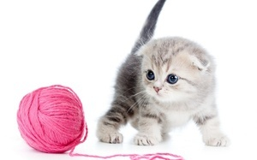
Приложение 2
Конспект занятия на тему:
«Шов «вперёд иголку».Пальчиковая игра «В сад за сливами».

Задачи:знакомство с техникой вышивания шва «вперёд иголку»; учить распределять стежки на картоне равномерно. Повторение правил обращения с иголкой. Обучение самостоятельным действиям с иголкой, ниткой. Развитие мелкой моторики рук.
Материалы и инструменты:полоски картона 5х20 см по количеству детей, иголки, нитки шерстяные.

Пальчиковая игра «В сад за сливами».
-Пальчик толстый и большой
В сад за сливами пошел.
Указательный – с порога
Указал ему дорогу.
Средний пальчик самый длинный.
Он сбивает с веток сливы.
Безымянный – собирает,
А мизинчик – господинчик
В землю косточки сажает.
(Поочерёдное загибание пальчиков правой, затем левой рук).

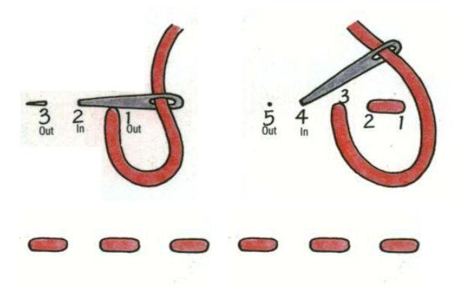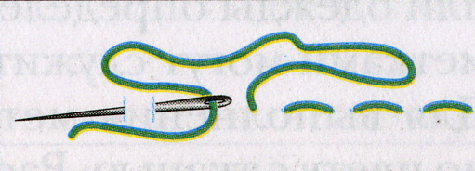

Приложение 3
Конспект занятия на тему:
«Правила безопасной работы в вышивке». Загадывание загадок.

Задачи: знакомство детей с материалами, инструментами и их назначением для вышивания. Соблюдений правил безопасной работы с инструментами. Развитие умения отгадывать загадки.
Материалы и инструменты:альбом с загадками, ножницы с закруглёнными концами, иголки, нитки, пяльцы, напёрсток.
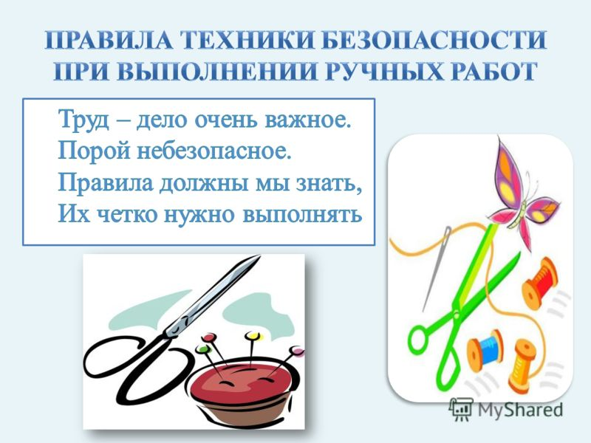
ПРАВИЛА:
- игла должна храниться в игольнице;
- игла всегда должна быть с ниткой для того, чтобы легче было ее найти;
- нельзя вкалывать иглу в одежду – это опасно;
- нельзя брать в рот иглу, нитку, булавку, пуговицу или другие предметы;
- иглу передают друг другу тупым концом, а ножницы кольцами вперед;
- ножницы не должны лежать на краю стола.

1.Много делать мы умеем: 4.Режем мы и вырезаем,
Стричь, кроить и вырезать. Маме вышить помогаем.
Не играйте с нами, дети: (ножницы)
Можем больно наказать! 5.Люблю купаться в ткани,
(ножницы) Как в море-океане.
2. Маленького роста я, Утонуть я не боюсь,.
Тонкая и острая Я за ушко привяжусь
(иголка)
Носом путь себе ищу6.С ниткой я дружу всегда.
За собою хвост тащуОна — моя подружка.
(Иголка с ниткой)Не обижу никогда,
3.В узкий глазок вдета тонкая ниткаПропущу сквозь ушко(игла)
И поплыла за корабликом прытко.
Шьет, зашивает и колется колко
А называют кораблик… (Иголка)

Приложение 4
Конспект занятия на тему:
«Куда спряталась радуга?».Пальчиковая гимнастика «Дружба».

Задачи: ознакомление детей с нитками, их видами (мулине, ирис, шерстяная пряжа, хлопчатобумажные катушечные, шелковые нити), с хранением ниток (заплетать в косички, наматывать их на шпули, в клубки и т.д.). Освоение приёма вдевания нитки в иголку.
Материалы и инструменты:разные виды ниток, иголки.

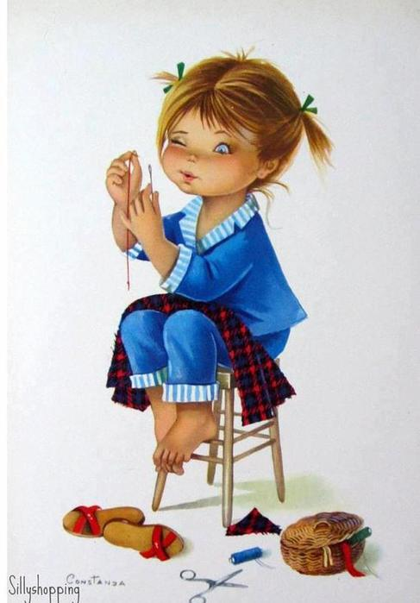
Пальчиковая гимнастика «Дружба».

Дружат в нашей группе (пальцы обеих рук несколько раз
Девочки и мальчики. ритмично соединяются «в замок»)
Мы с вами подружимся, (пальцы левой руки поочерёдно
Маленькие пальчики. касаются одноимённых пальцев
Раз, два, три, четыре, пять, правой руки, начиная с мизинца)
Начинай считать опять.
Раз, два, три, четыре, пять,
Мы закончили считать. (руки вниз, встряхнуть кистями).

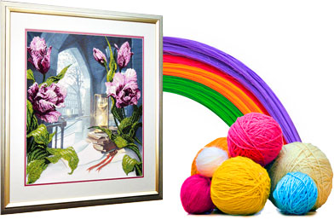

Приложение5

Конспект занятия на тему:
«Коврик для кошечки Мурки».Пальчиковая гимнастика «Котятки».

Задачи:вышивание рамочки швом «вперёд иголку» на картоне по прямой линии. Обучение приёмов выполнения стежков, прокладывая их справа налево. Развитие координации движений.
Материалы и инструменты:белый картон 15х20см с аппликацией кошки по количеству детей, иголки, шерстяные нитки, игрушка кошка Мурка, верёвка для игры.

Пальчиковая гимнастика «Котятки»
Все котятки мыли лапки:
Вот так! Вот так! (изображаем мытье рук)
Мыли ушки, мыли брюшки: (имитируем все указанные в
Вот так! Вот так!стихотворении движения)
А потом они устали:
Вот так! Вот так!
Сладко-сладко засыпали:
Вот так! Вот так!

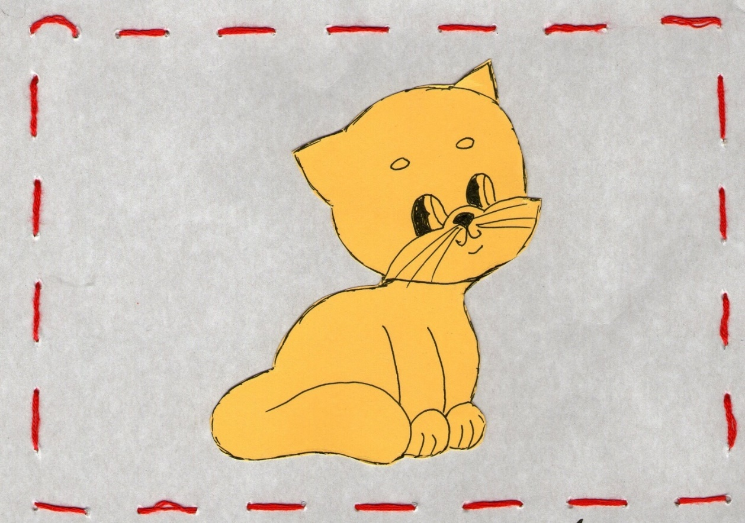

Приложение6
Конспект занятия на тему:
«Новогодние игрушки».

Задачи:чтение «Новогоднего хоровода» Ирины Гуриной, вышивание новогодних игрушек двойным швом «вперёд иголку». Развитие координации действия рук и глаз.
Материалы и инструменты:книга Ирины Гуриной «Новогодний хоровод», белый картон 15х20см с контуром новогодних игрушек по количеству детей, иголки, шерстяные нитки.

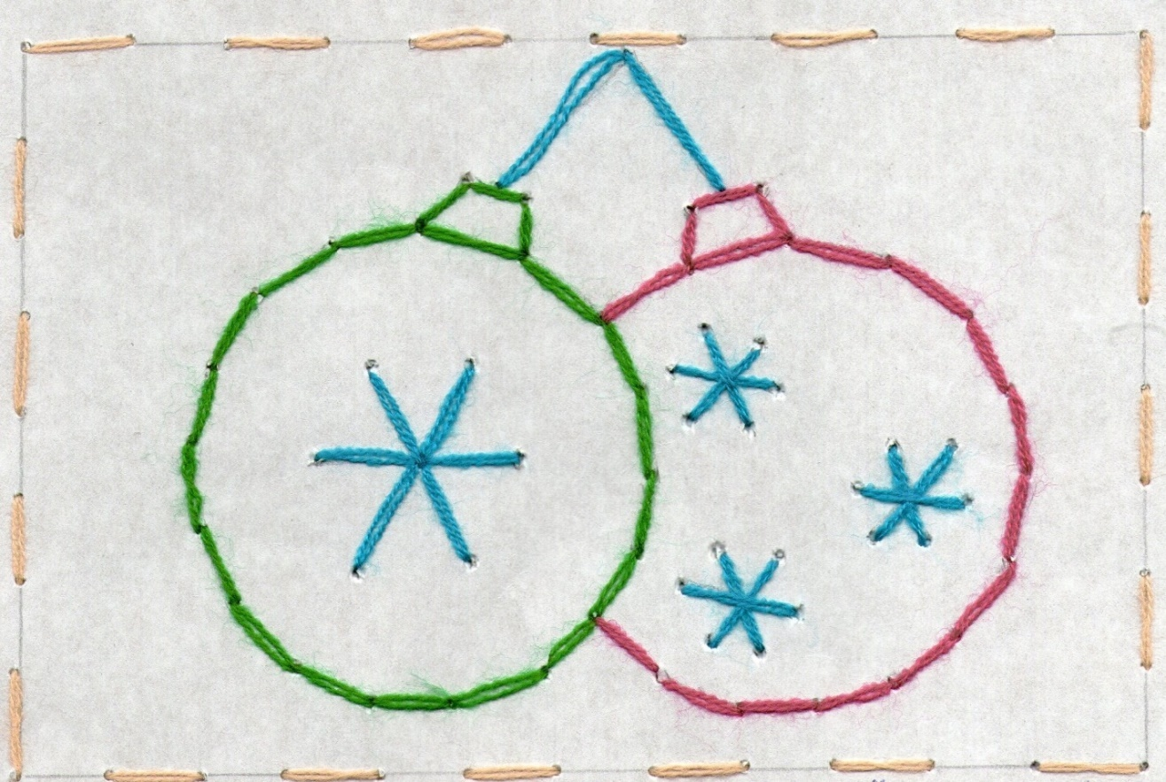

Приложение 7
Конспект занятия на тему:
«Рождественская свеча». Подвижная игра «Пронеси свечу».

Задачи:беседа «Празднование Рождества Христова». Вышивание по контуру композиции «Рождественская свеча» швом «вперёд иголку». Побуждение к творческой активности, комбинированию (дополнение элементами - бусинками). Стимулирование познавательной активности.
Материалы и инструменты:рождественские открытки, белый картон 15х20см с композицией «Рождественская свеча» по количеству детей, иголки, шерстяные нитки, катушечные, разноцветные бусинки.

Подвижная игра «Пронеси свечу»

Посмотри, они идут, (Дети стоят в колонне по два, образуя
Свечку бережно несут. проход шириной не менее метра. Один
Если свечку им задую, ребёнокнесёт по проходу зажжённую
Сам я понесу другую. свечу в подсвечнике, остальные дети
стараются задуть свечу. Кто задул,
берёт свечу. Играть 2-3 раза.)

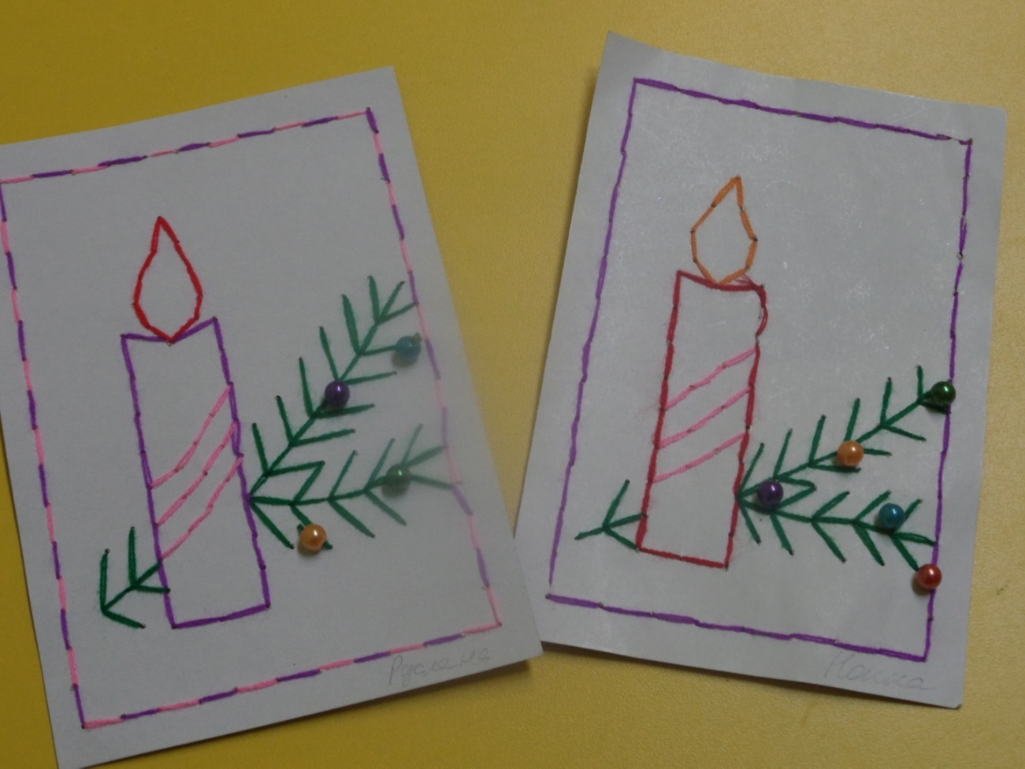

Приложение8
Конспект занятия на тему:
«Весёлый снеговичок».Пальчиковая игра «Снежки-колобки».

Задачи:знакомство детей с новым видом шва «назад иголку» или «строчка». Рассматривание модели шва в альбоме «Учись вышивать». Передача образа снеговичка в вышивке, учитывая форму и цвет.
Материалы и инструменты:альбом «Учись вышивать, белый картон 15х20см с контуром снеговичка по количеству детей, иголки, шерстяные нитки.

Пальчиковая игра «Снежки-колобки».

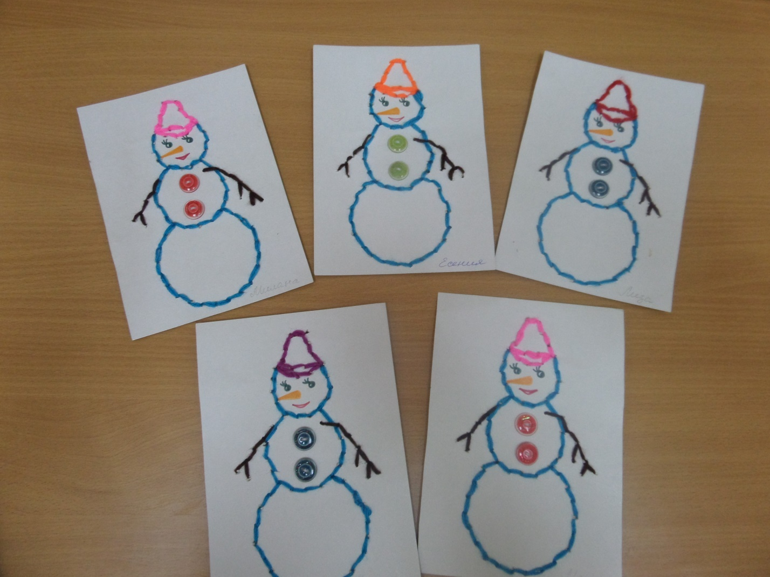

Приложение9
Конспект занятия на тему:
«Плывёт – плывёт кораблик». Шов «строчка».Пальчиковая игра «Лодочка».

Задачи:упражнение в выполнении шва «строчка» точно по контуру рисунка, соблюдая технику безопасности. Развитие чувства цвета, эстетического восприятия. Воспитание внимания и любви к папе, желание подготовить для него подарок.
Материалы и инструменты:разноцветный картон 15х20см с контуром кораблика по количеству детей, иголки, нитки мулине.
Пальчиковая игра «Лодочка»

Две ладошки прижму
И по морю поплыву.
Две ладошки, друзья, -
Это лодочка моя.
Паруса подниму,
Синим морем поплыву.
А по бурным волнам
Плывут рыбки тут и там.
(На первые строчки две ладони соединить лодочкой и выполнять волнообразные движения руками. На слова "паруса подниму" - поднять выпрямленные ладони вверх. Затем имитировать движения волн и рыбок).

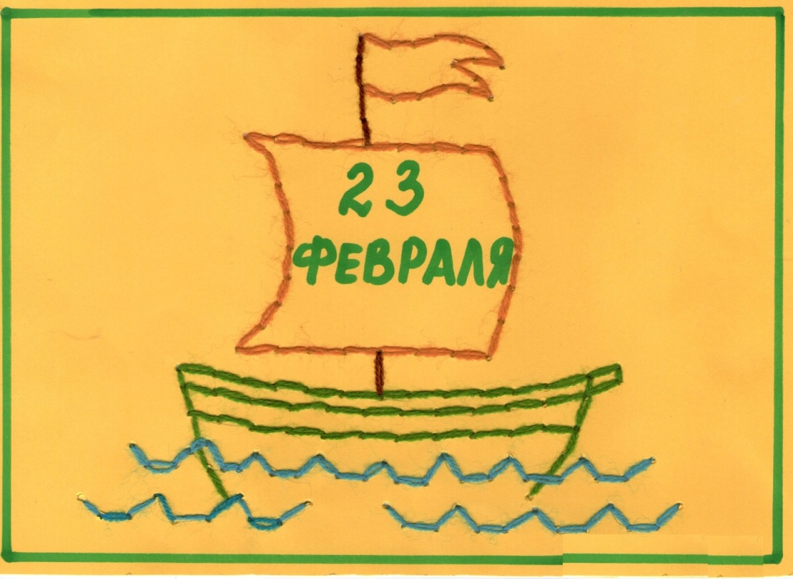

Приложение10
Конспект занятия на тему:
«Нарядная дымка». Упражнение «Доброе утро!».

Задачи:развитие творческих способностей каждого ребёнка: вкус, чувство цвета, выбор художественного образа. Расширение представления о народной игрушке. Воспитание уважительного отношения к народным мастерам.
Материалы и инструменты:выставка дымковских игрушек, альбом «Дымковская роспись», книги о дымке, шаблоны из картона: уточки, петушки, лошадки, козлики, собачки, простые карандаши.
Э.Чурилова
- Славилась Россия чудо-мастерами,
Дерево и глину в сказку превращали.
Красками и кистью красоту творили,
Своему искусству молодых учили.
Упражнение «Доброе утро!».

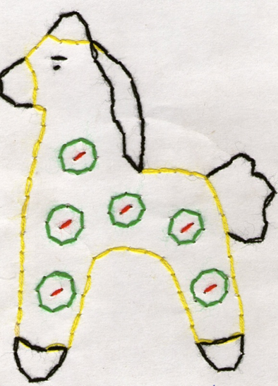

Приложение11
Конспект занятия на тему:
«Синичка». Пальчиковая гимнастика «Птичка».

Задачи: формировать умения различать, называть и выбирать определённый вид шва для вышивания. Совершенствование навыков и умений декоративного творчества, вышивание нитками, соблюдая осторожность, аккуратность в работе с иголкой.
Материалы и инструменты: книжка с иллюстрациями «Птицы», салфетки 40х40см. с рисунком синички на веточке по количеству детей, иголки, шерстяные нитки, пяльцы.

Пальчиковая гимнастика «Птичка»

- На ладонь посадим птичку,
Кормим милую синичку.
Птичка зёрнышки клюёт,
Деткам песенку поёт:
«Тень, тень, потетень,
Я летаю целый день».

(Поставить руку локтём на стол, пальцы сложить в виде клюва. Ритмично наклонять кисть к ладошке, имитируя движение, как птичка клюёт зёрнышки).

Приложение12
Конспект занятия на тему:
«Ёжик - грибник». Физминутка «Хитрый ёж».

Задачи: повторение правил безопасной работы с иголкой. Формирование умения различать, называть и выбирать определённый вид шва для вышивания. Развивать желание заниматься вышивкой.
Материалы и инструменты:белый картон 15х20см, трафареты с ёжиками, простые карандаши по количеству детей, иголки, нитки мулине.
Физминутка «Хитрый ёж»
Вот свернулся ёж в клубок. (дети садятся на корточки,
Может, ёжик, ты продрог? Обхватывают колени руками)
Солнца луч ежа коснулся – (поднимают руки вверх,
Ёжик сладко потянулся! потягиваются)
Хитрый ёжик, хитрый ёж, (вытягивают руки перед собой,
На клубочек он похож. делают вращательные движения
кулачками)
На спине иголки (сжимают и разжимают кулаки)
Очень-очень колки.
Ёж по тропочке бежал (бегут на месте,
И грибочки собирал. приседая, собирают грибы).

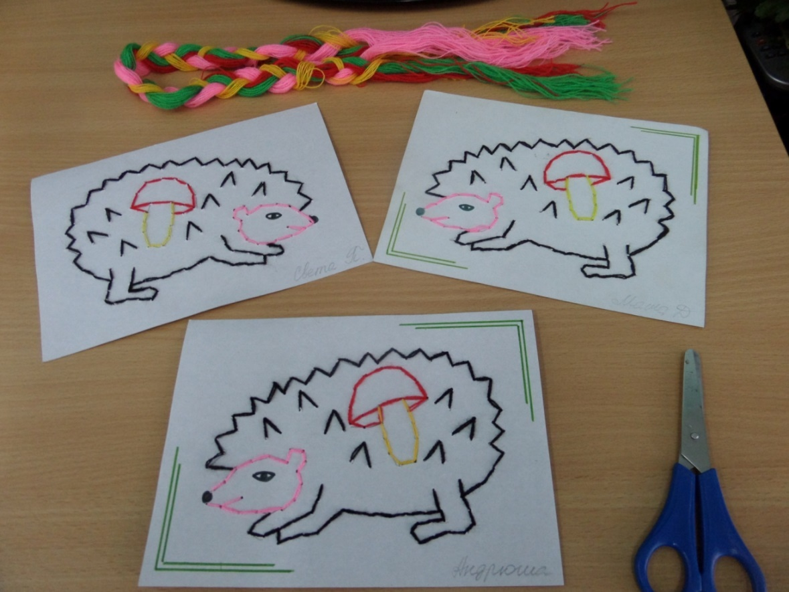

Приложение13
Конспект занятия на тему:
«Цветовая гамма в вышивке».
Дидактическая игра «Холодные и тёплые тона».

Задачи:Знакомство с правилами цветовой грамоты («тёплые» и «холодные» цвета). Обучение детей замечать сочетание цветов, расположение элементов узора; радоваться гармонией цветовых сочетаний.
Материалы и инструменты:изображения радуги, цветового шестисекторного круга, вышитые изделия, дидактическая игра «Холодные и тёплые тона».

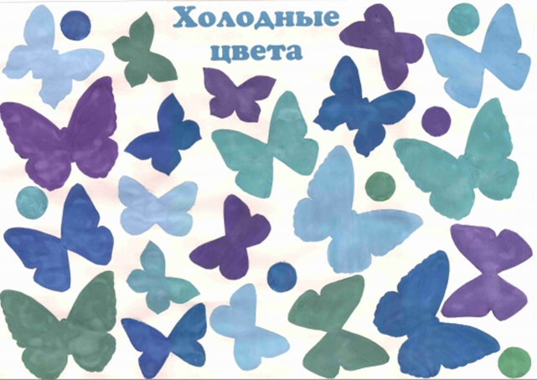

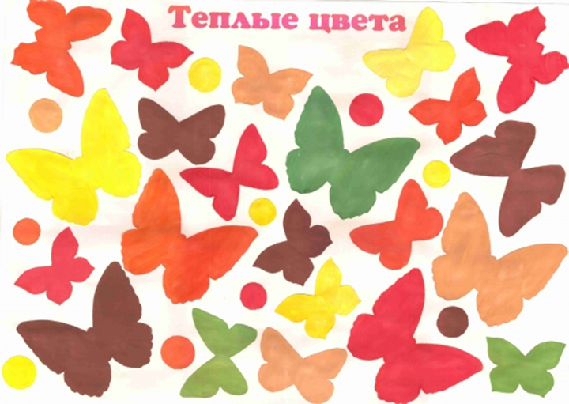

Приложение 14
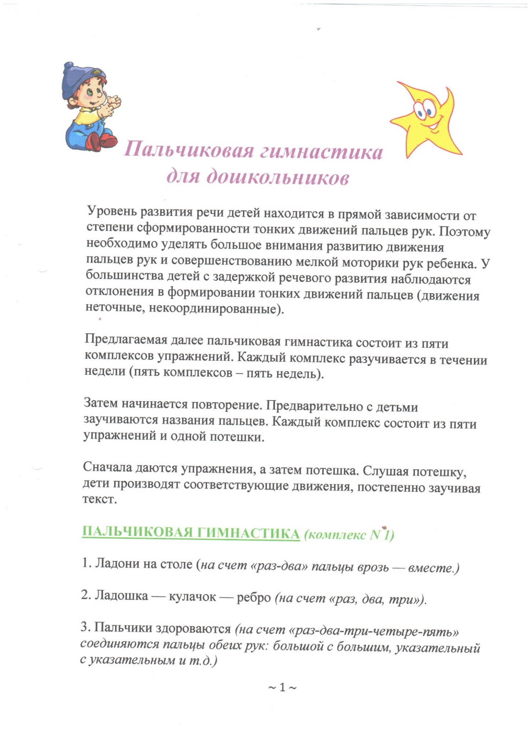

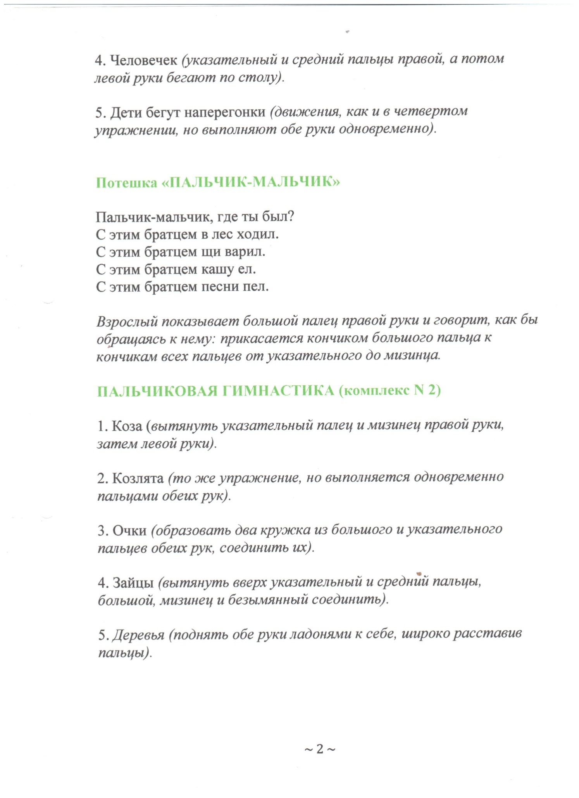

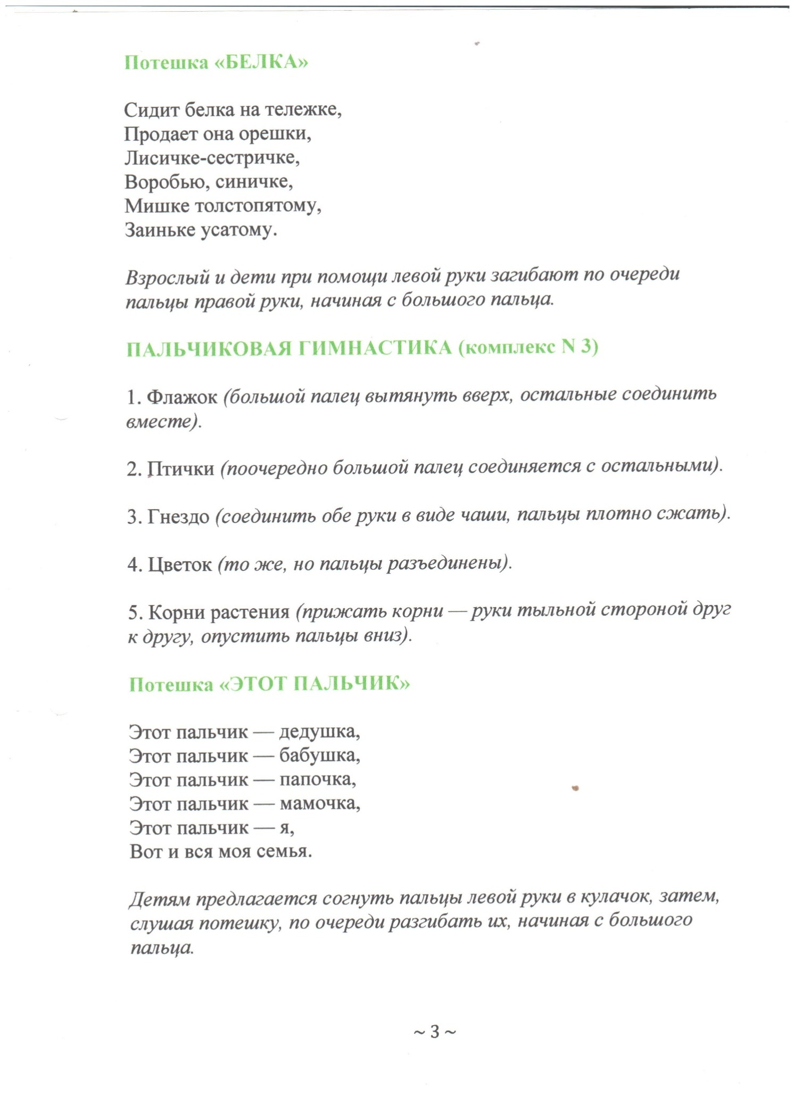

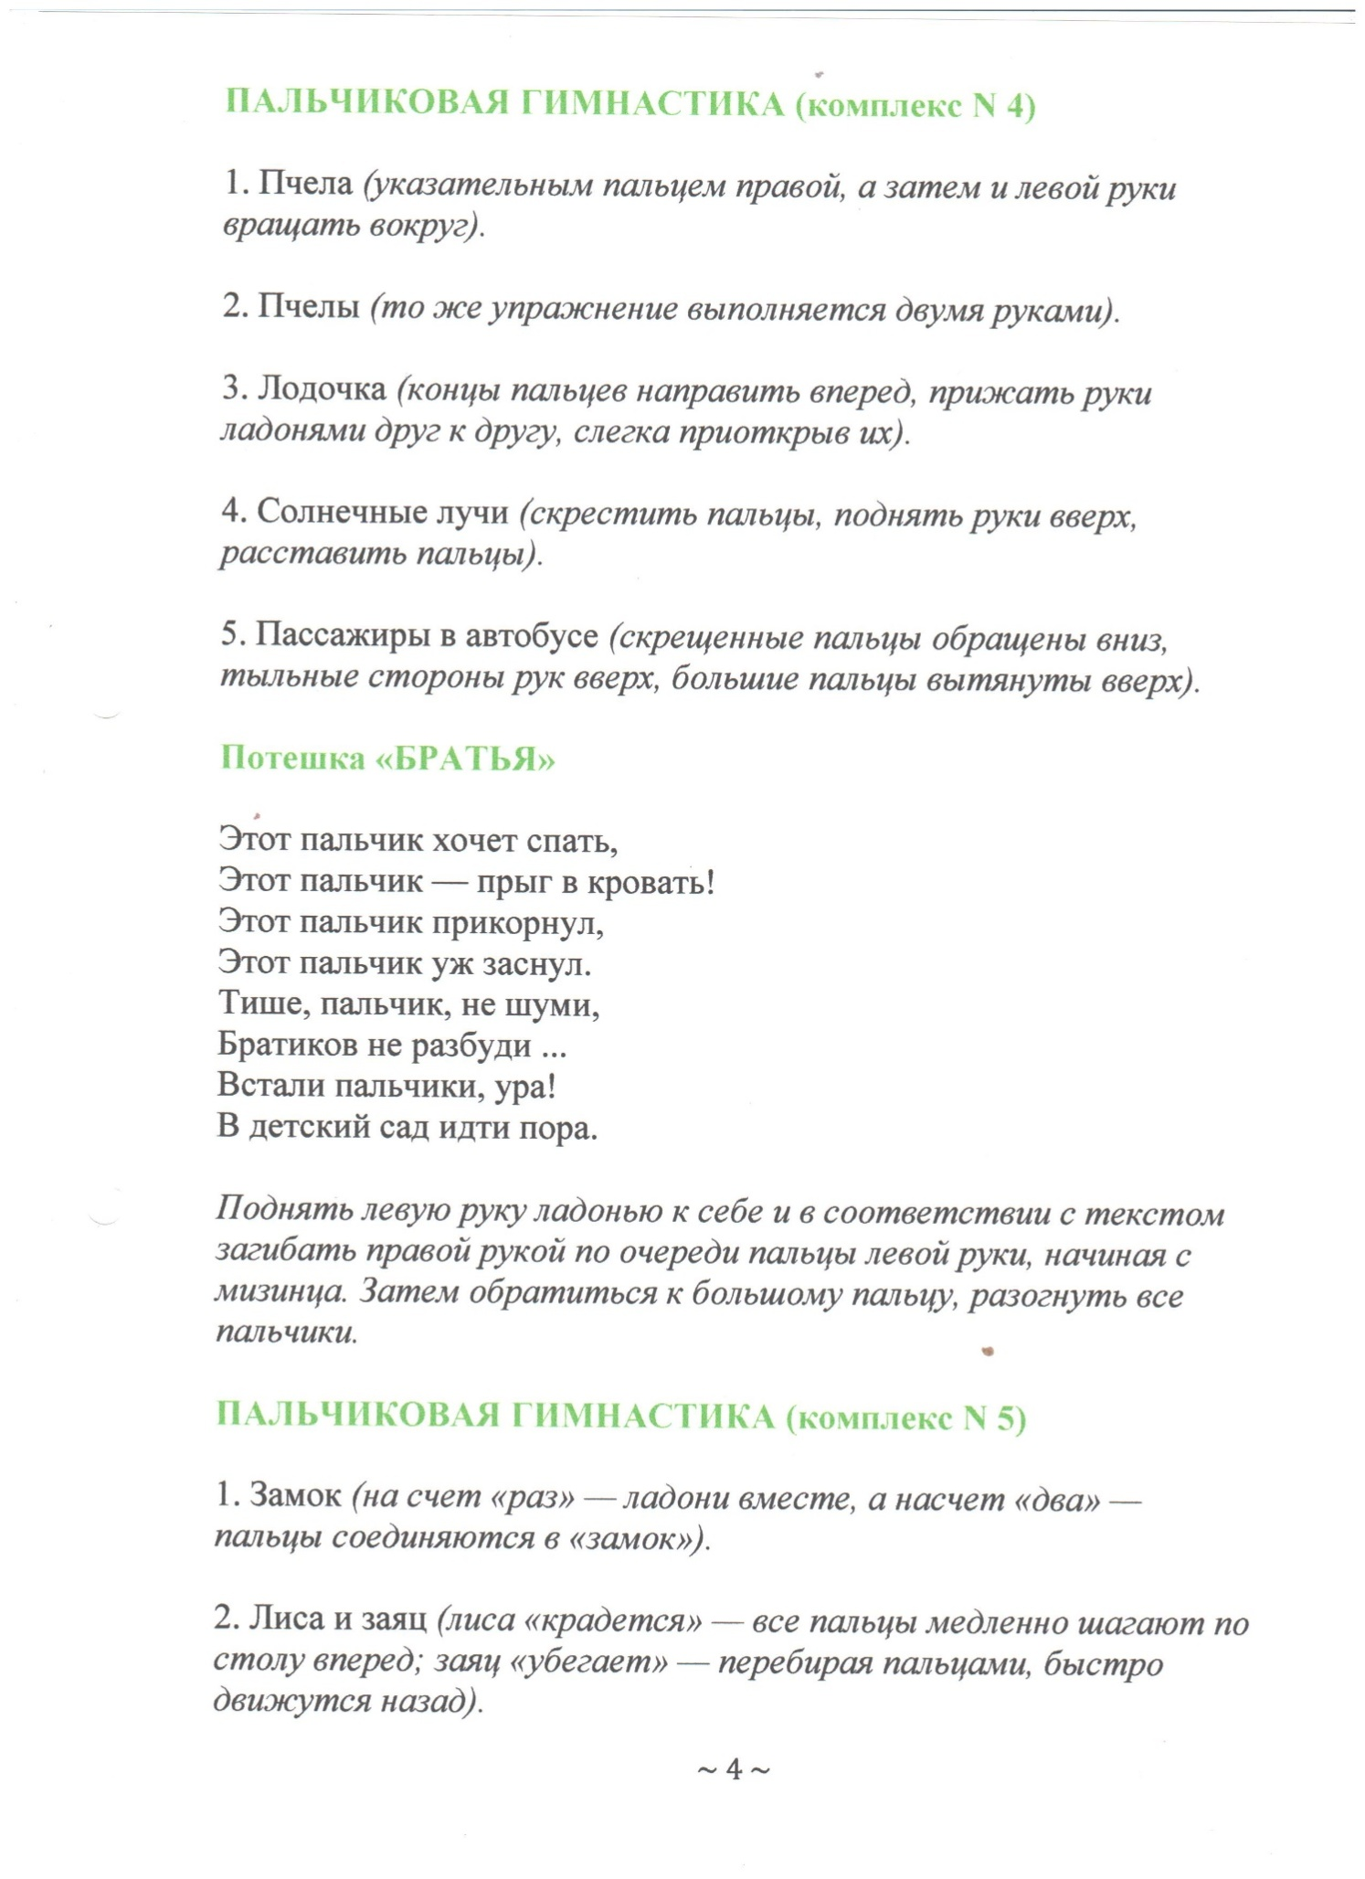

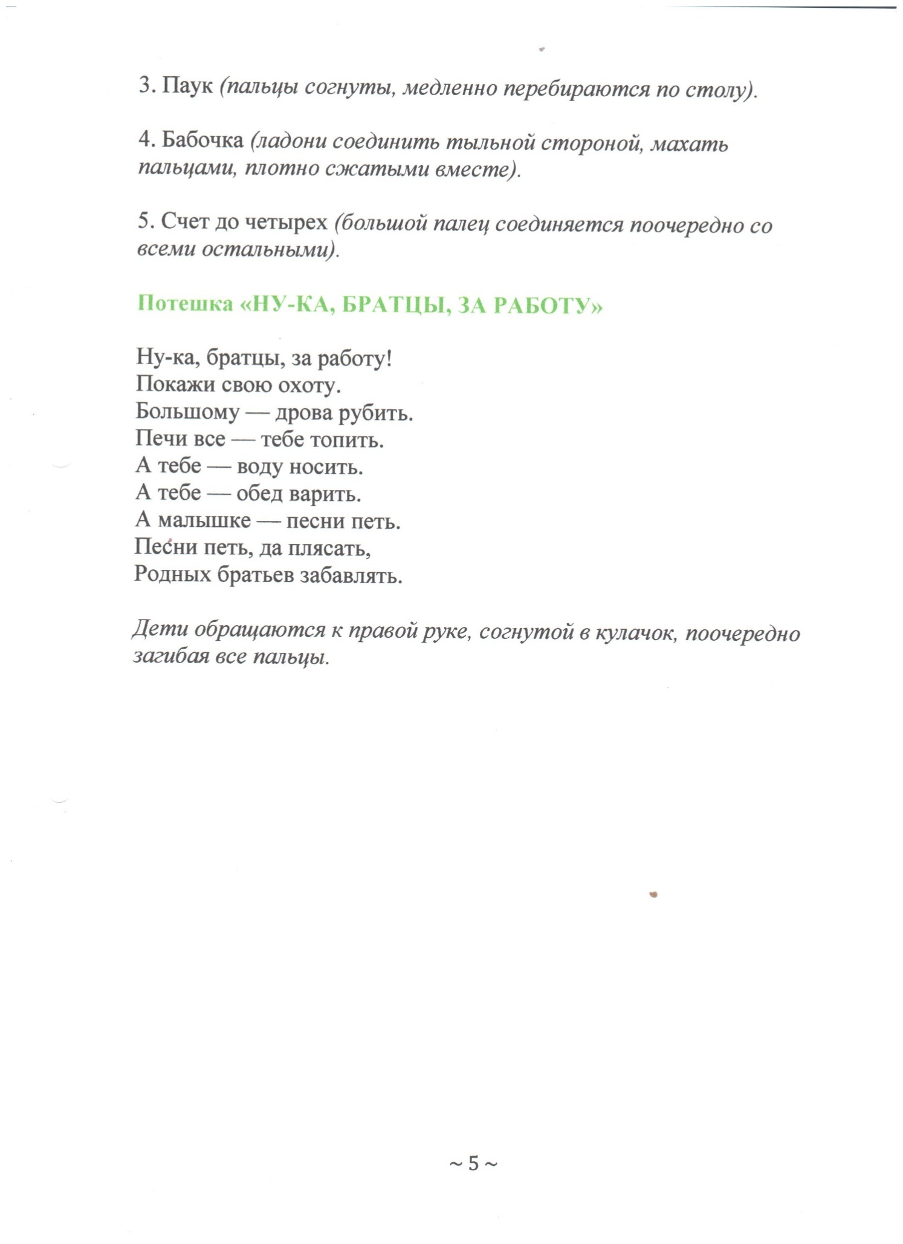

Приложение 15

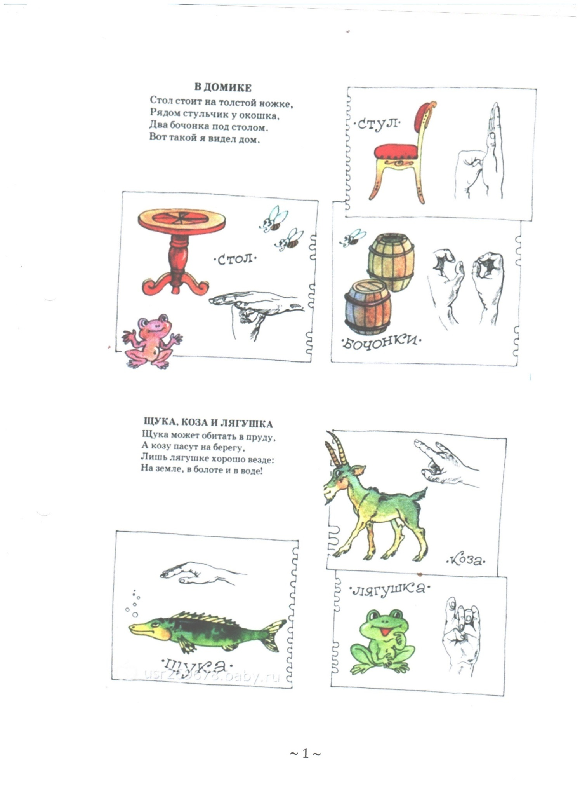

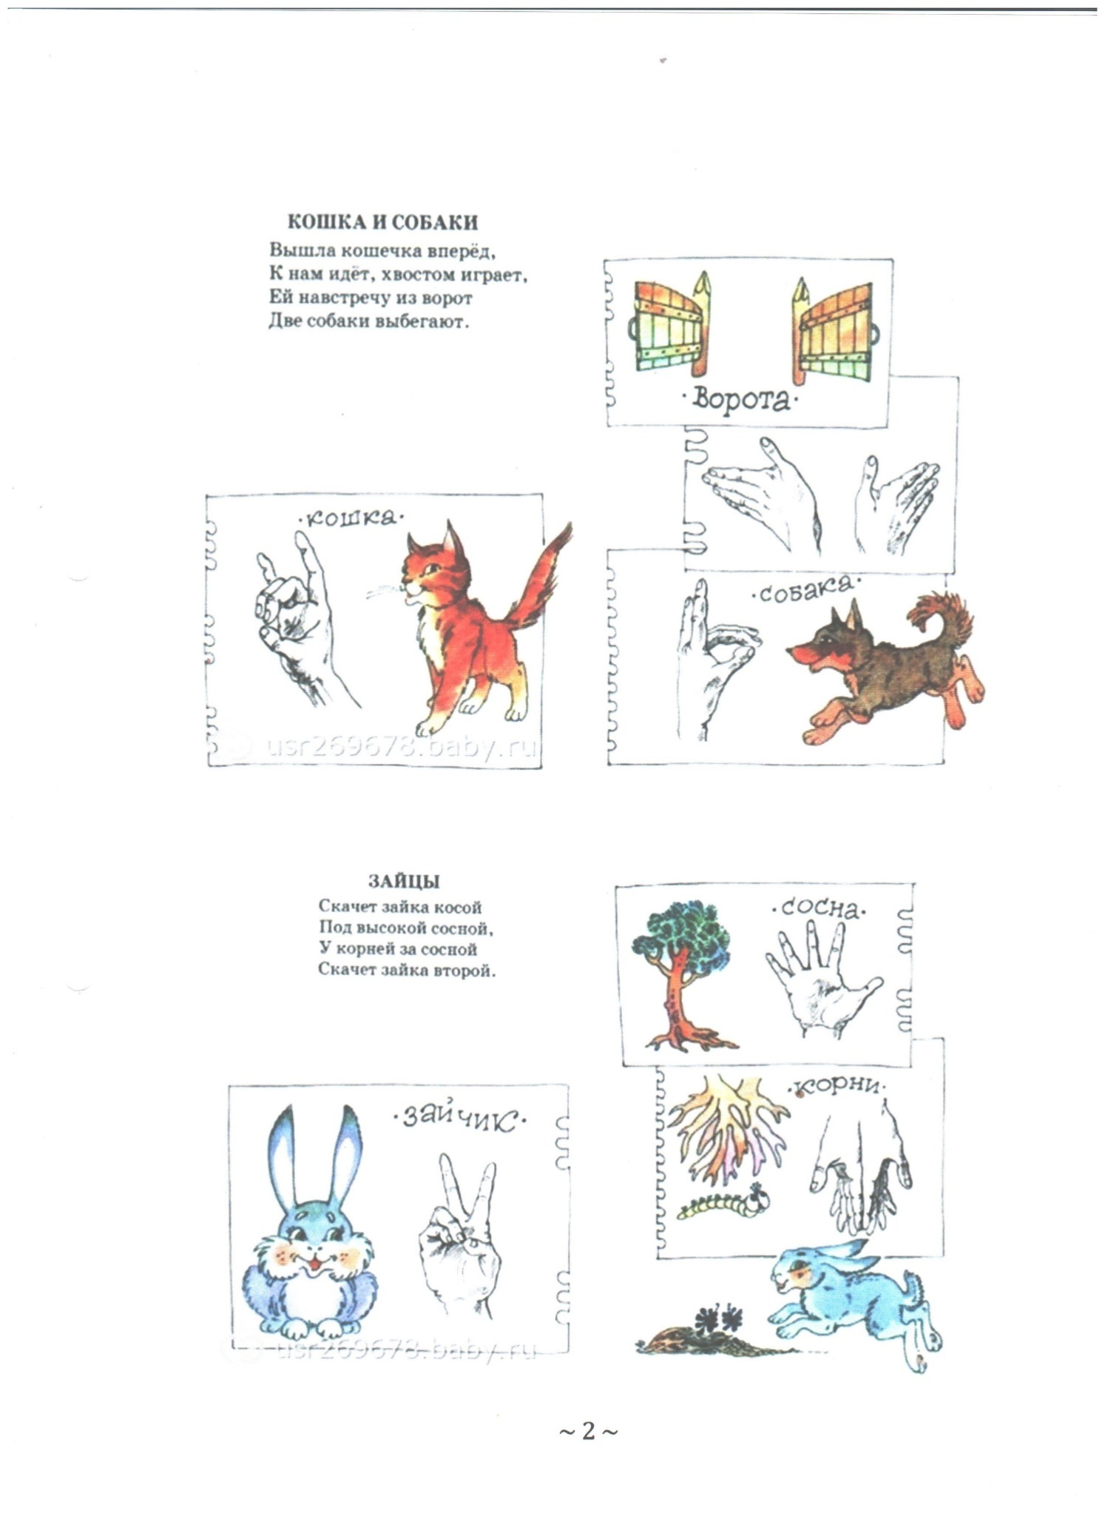

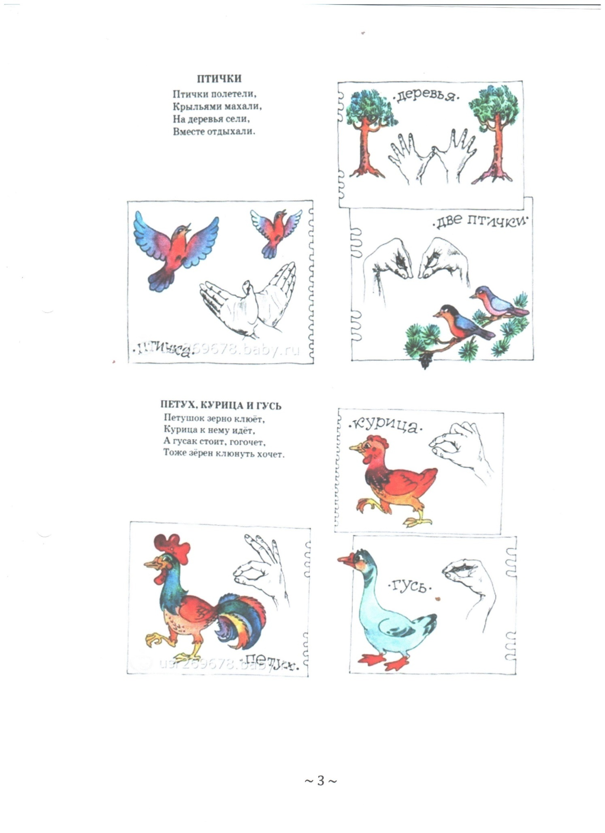
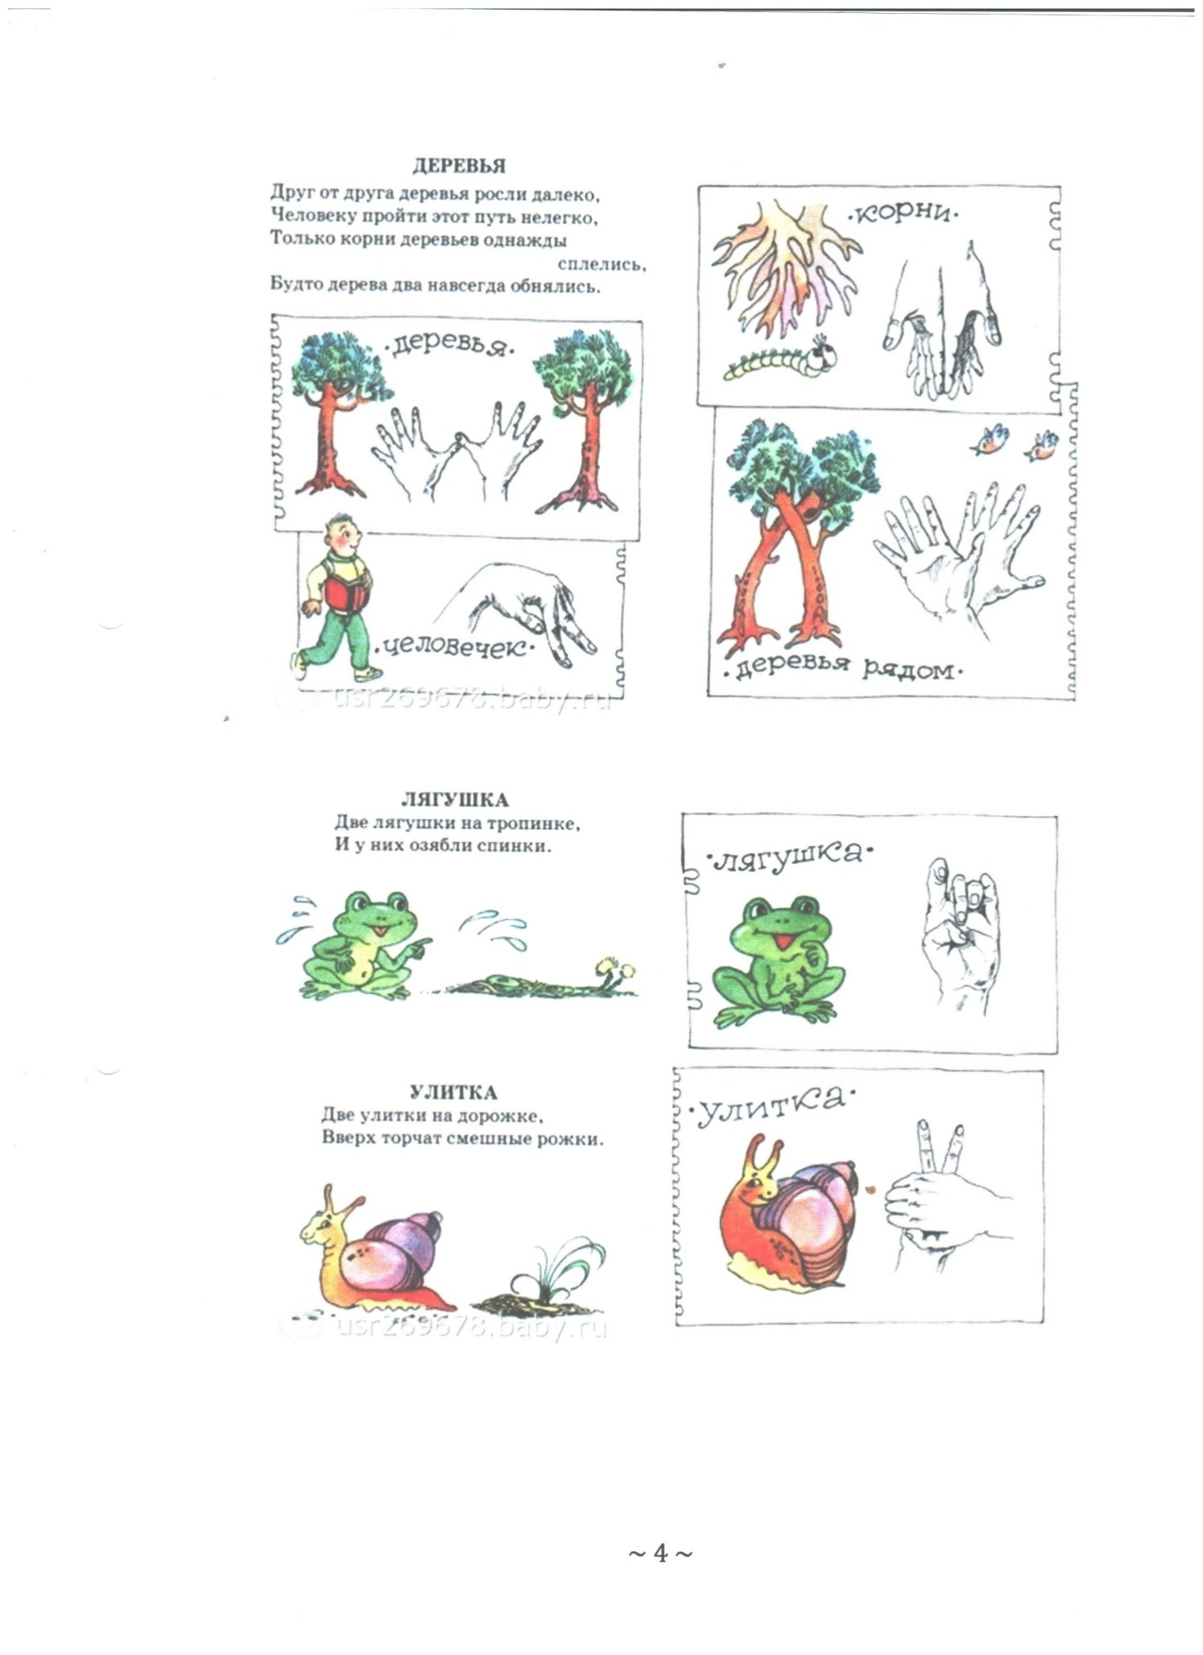

Приложение 16
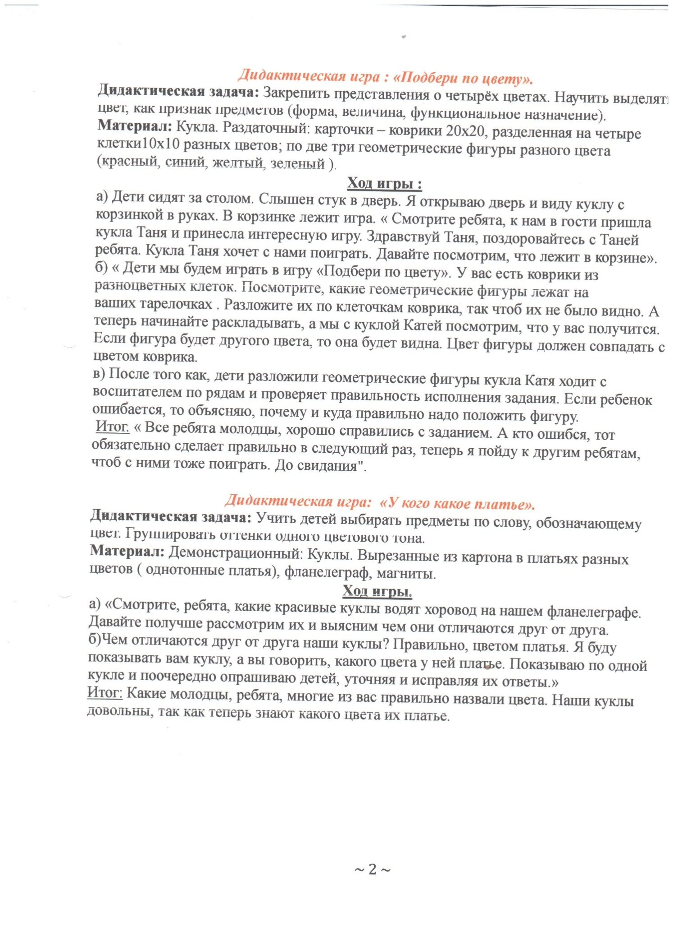

Приложение 17
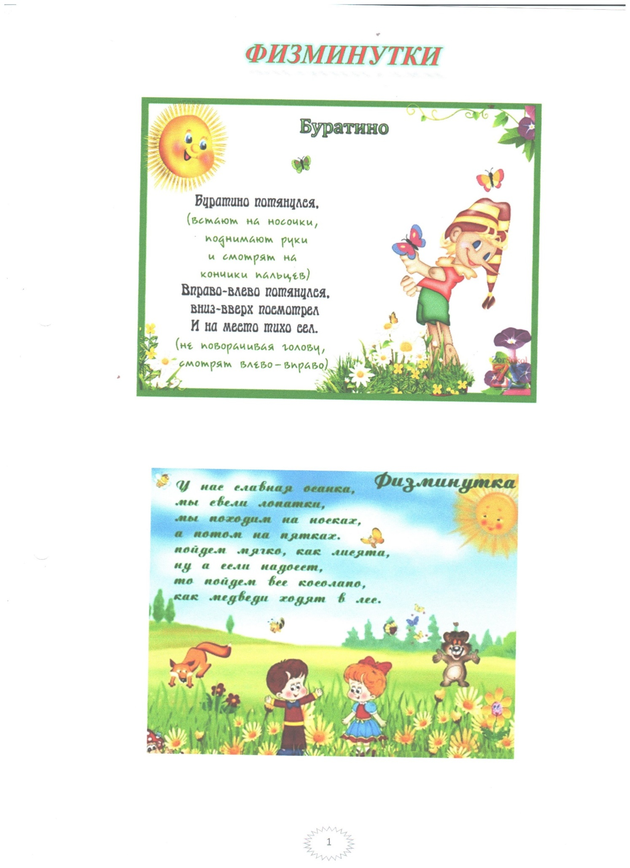

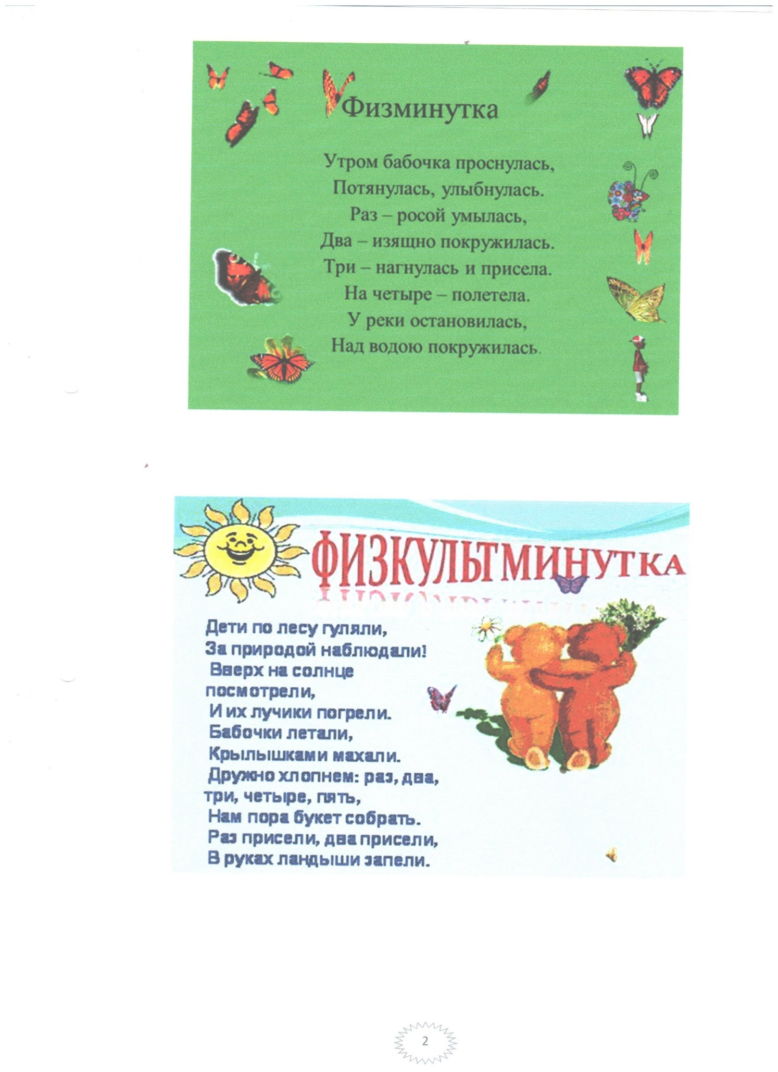

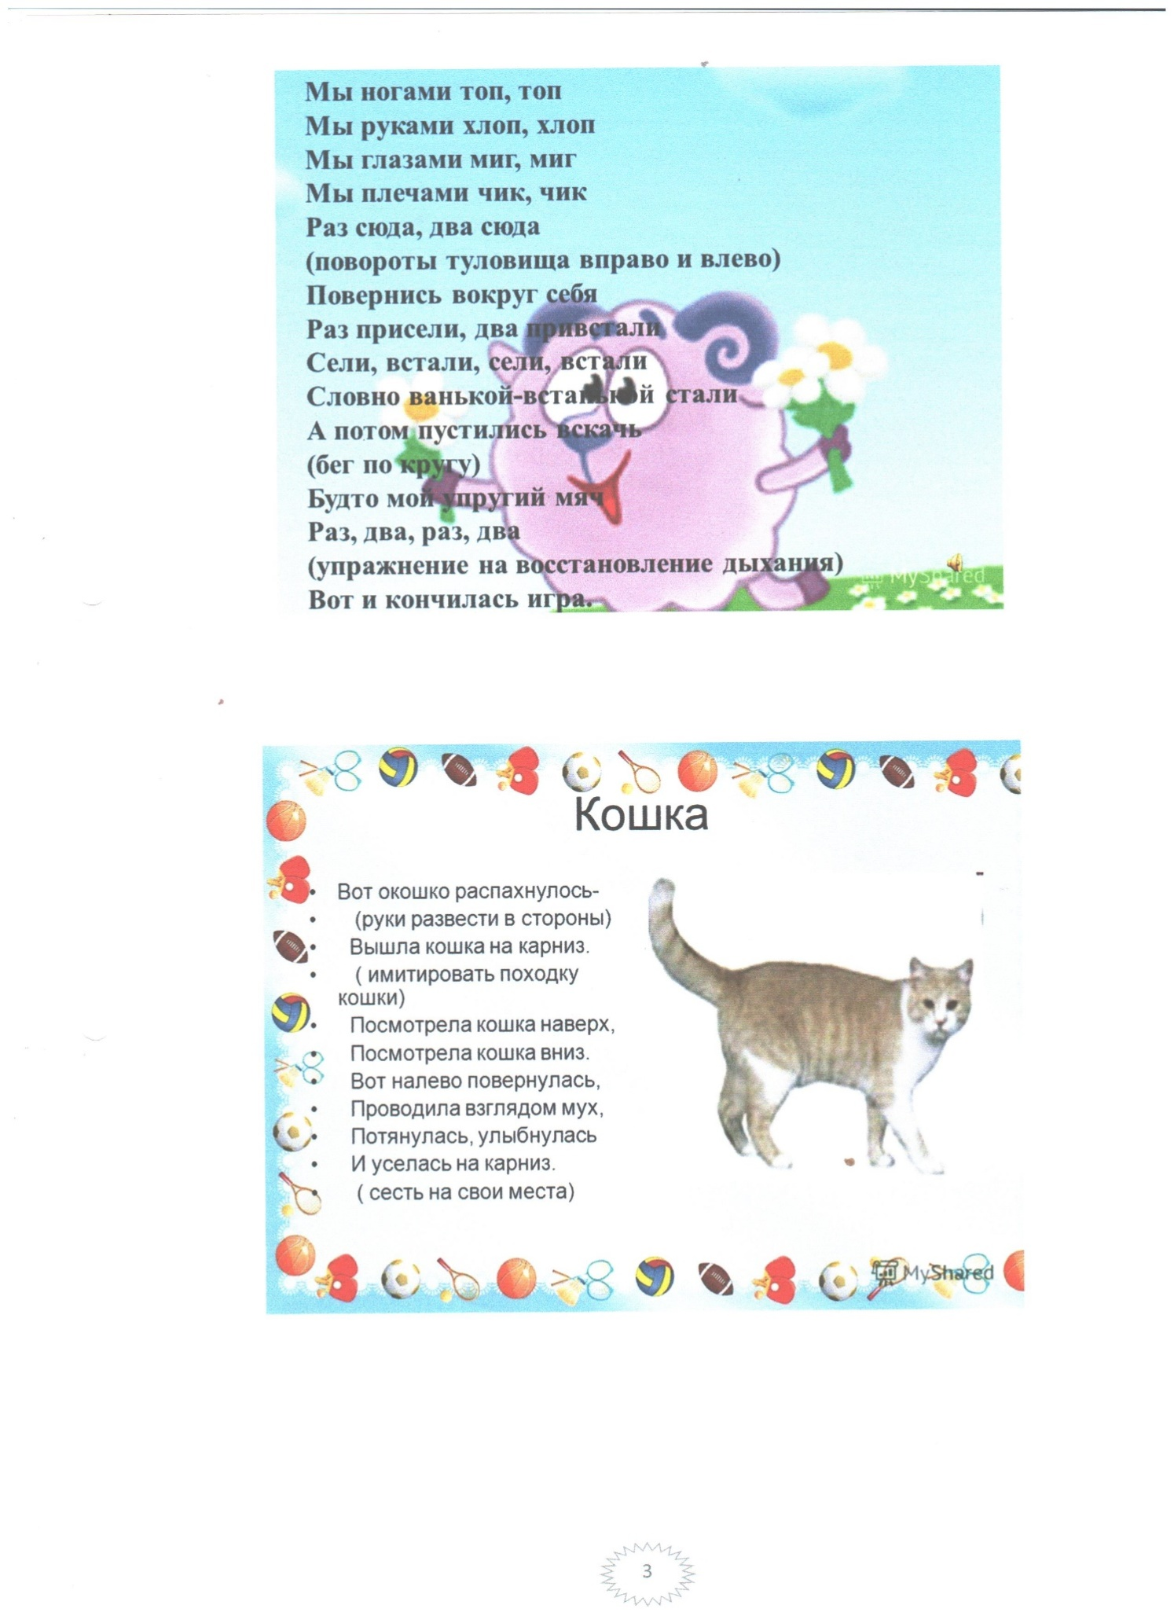

Приложение 18
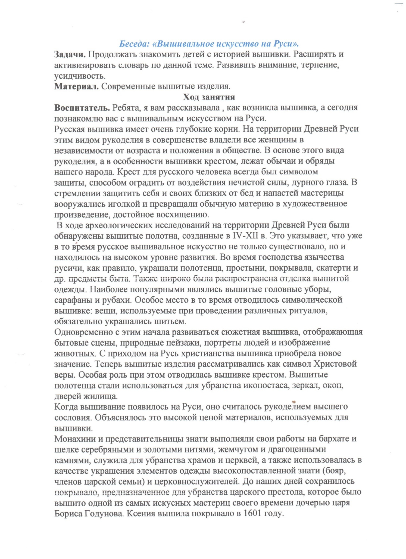

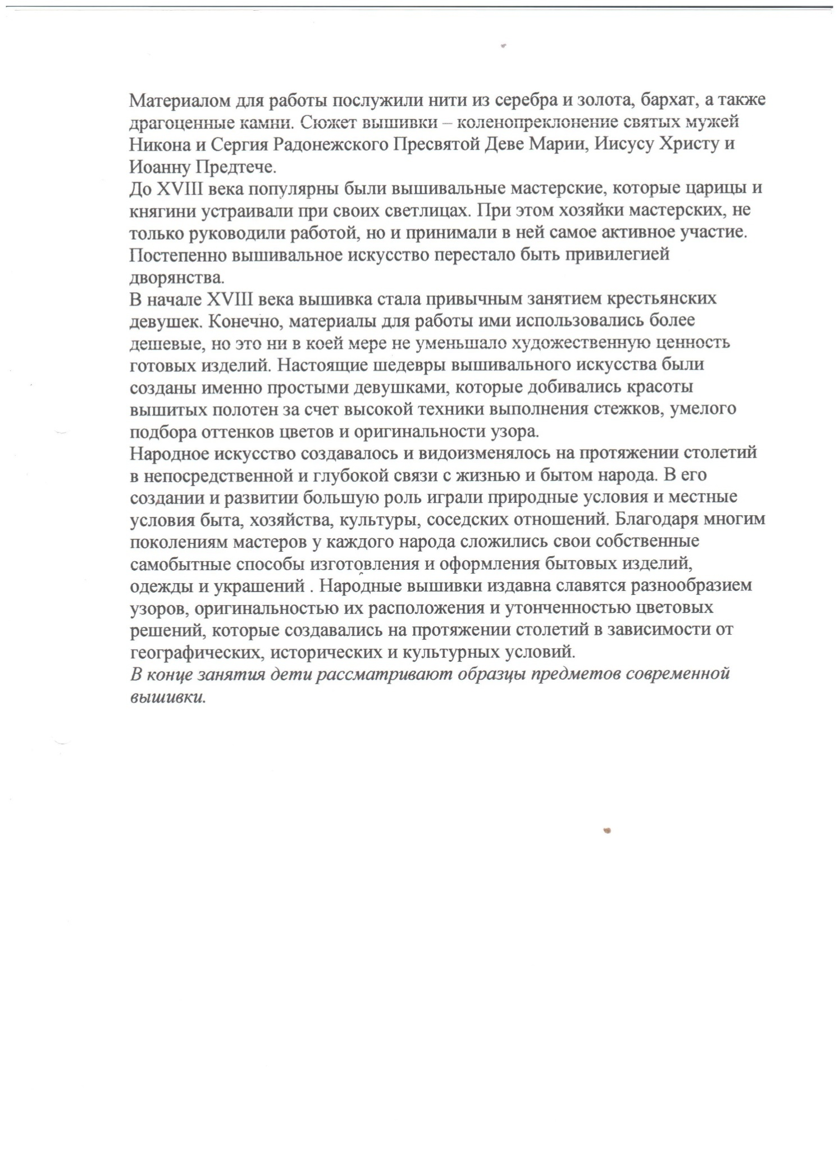
Приложение 19

